**TRƯỜNG ĐẠI HỌC TÀI NGUYÊN VÀ MÔI TRƯỜNG**

**TPHCM**

**KHOA HỆ THỐNG THÔNG TIN VÀ VIỄN THÁM**



**TIỂU LUẬN**

**TỐI ƯU HÓA CÔNG CỤ TÌM KIẾM**

**WEBSITE BÁN HÀNG NỘI THẤT**

Sinh viên thực hiện: **Lê Tuấn Kiệt**

Mã sinh viên : **1150080022**

Lớp **: 11_ĐH_CNTT1**

Khoá  **: 2022 – 2026**

Giảng viên hướng dẫn : **ThS.Cao Hữu Thanh Vũ**

***TP. Hồ Chí Minh, 12 tháng 12 năm 2024***

**TRƯỜNG ĐẠI HỌC TÀI NGUYÊN VÀ MÔI TRƯỜNG**

**TPHCM**

**KHOA HỆ THỐNG THÔNG TIN VÀ VIỄN THÁM**



**TIỂU LUẬN**

**TỐI ƯU HÓA CÔNG CỤ TÌM KIẾM**

**WEBSITE BÁN HÀNG NỘI THẤT**

Sinh viên thực hiện: **Lê Tuấn Kiệt**

Mã sinh viên : **1150080022**

Lớp **: 11_ĐH_CNTT1**

Khoá  **: 2022 – 2026**

Giảng viên hướng dẫn : **ThS.Cao Hữu Thanh Vũ**

***TP. Hồ Chí Minh, 12 tháng 12 năm 2024***

**NHẬN XÉT**

**(Của giảng viên giảng dạy)**

……………………………………………………………………………………………………………………………………………………………………………………………………………………………………………………………………………………………………………………………………………………………………………………………………………………………………………………………………………………………………………………………………………………………………………………………………………………………………………………………………………………………………………………………………………………………………………………………………………………………………………………………………………………………………………………………………………………………………………………………………………………………………………………………………………………………………………………………………………………………………………………………………………………………………………………………………………………………………………………………………………………………………………………………………………………………………………………………………………………………………………………………………………………………………………………………………………………………………………………………………………………………………………………………………………………………………………………………………………………………………………………………………………………

………….., ngày….tháng….năm……

CÁN BỘ GIẢNG DẠY

*(ký tên)*

**MỤC LỤC**

LỜI MỞ ĐẦU 1

Chương 1: TỔNG QUAN 2

1.1 Mục tiêu chính của đề tài 2

1.2 Phương pháp nghiên cứu 2

1.3 Phạm vi nghiên cứu 2

1.4 Cấu trúc chính của bài tiểu luận 2

Chương 2: CƠ SỞ LÝ THUYẾT 4

2.1 Khái niệm và Ý nghĩa của SEO 4

2.2 Nguyên lý hoạt động chung của các công cụ tìm kiếm 4

2.3 Các Yếu tố Chính của SEO 4

2.2.1. Từ khóa (Keywords) 5

2.2.2. Nội dung (Content) 5

2.2.3. Backlinks 5

2.2.4. Trải nghiệm Người dùng (User Experience) 5

2.4 Chiến Lược SEO 6

2.3.1. SEO On-Page 6

2.3.2. SEO Off-Page 6

2.3.3. Kỹ thuật SEO (Technical SEO) 6

2.5 Công Cụ SEO 7

Chương 3: KẾT QUẢ NGHIÊN CỨU VÀ ỨNG DỤNG 8

3.1 Lập kế hoạch SEO cho chủ đề SEO 8

3.1.1. Nghiên cứu từ khóa 8

3.1.2. Tối ưu hóa trang sản phẩm 9

3.1.3. Tối ưu hóa trang danh mục 9

3.1.4. Tối ưu hóa nội dung blog 10

3.1.5. Tối ưu hóa kỹ thuật 10

3.1.6. Xây dựng liên kết 11

3.1.7. Theo dõi và điều chỉnh (tiếp tục) 11

3.1.8. Tăng cường sử dụng mạng xã hội 11

3.1.9. Tạo trang đích (landing page) tối ưu hóa cho SEO 12

3.1.10. Tạo nội dung liên kết (linkable content) 12

3.1.11. Tối ưu hóa cho tìm kiếm địa phương (Local SEO) 13

3.1.12. Tạo chiến lược nội dung dài hạn 13

3.2 Sử dụng các công cụ phân tích từ khoá 14

3.3 Sử dụng các công cụ gợi ý từ khoá 15

3.3.1. Sử dụng công cụ gợi ý từ khóa 15

3.3.2. Liệt kê các từ khóa cần SEO cho website bán linh kiện máy tính 17

3.3.3 Lên kế hoạch SEO với các từ khóa 19

3.4 Xây dựng một trang web chuẩn SEO 20

3.4.1. Metadata: 20

3.4.2. Navbar 23

3.4.3. Header 23

3.4.4. Danh mục hàng 25

3.4.5. Hàng đặc biệt 27

3.4.6. Đề xuất khuyến mãi 28

3.4.7. Blogs 29

3.4.8. Về chúng tôi 30

3.4.9. Đăng ký nhận bản tin 31

3.4.10. Footer 33

3.5 Viết bài PR cho chủ đề SEO 34

3.6 Phân tích và so sánh với đối thủ cạnh tranh 36

3.7 Đăng trang web lên mạng thông qua Github Pages 38

Chương 4: BÀI HỌC VÀ KẾT LUẬN 43

4.1 Bài học rút ra từ nghiên cứu 43

4.2 Đề xuất cho tương lai 43

4.3 Kết luận 44

TÀI LIỆU THAM KHẢO 45

# LỜI MỞ ĐẦU

Trong quy trình phát triển kinh doanh trực tuyến, **tối ưu hóa tìm kiếm (SEO)** được xem là giai đoạn nền tảng và đóng vai trò quan trọng bậc nhất. Đây là bước đi đầu tiên giúp xác định rõ **từ khóa mục tiêu**, hành vi tìm kiếm của khách hàng và các giải pháp kỹ thuật nhằm đưa sản phẩm đến gần hơn với người dùng. Quá trình tối ưu hóa tìm kiếm không chỉ đảm bảo sản phẩm nội thất xuất hiện đúng lúc, đúng nhu cầu mà còn giúp doanh nghiệp tiết kiệm chi phí quảng cáo, tối ưu thời gian và gia tăng lợi nhuận. Thực tế cho thấy, bất kỳ sai sót nào trong việc xây dựng và triển khai chiến lược SEO đều có thể khiến sản phẩm không tiếp cận được khách hàng tiềm năng, làm giảm hiệu quả kinh doanh.

Trong bối cảnh công nghệ số phát triển mạnh mẽ như hiện nay, thương mại điện tử đã trở thành chìa khóa giúp doanh nghiệp **tiếp cận thị trường rộng lớn** và nâng cao khả năng cạnh tranh. Đặc biệt trong lĩnh vực **kinh doanh nội thất**, nhu cầu tìm kiếm và mua sắm sản phẩm nội thất chất lượng, tiện ích và thẩm mỹ của người tiêu dùng ngày càng tăng cao. Tuy nhiên, nhiều doanh nghiệp nội thất vẫn còn gặp hạn chế trong việc tiếp cận khách hàng qua công cụ tìm kiếm, chẳng hạn như: website thiếu tối ưu, thông tin sản phẩm chưa đầy đủ, hình ảnh kém hấp dẫn và khó đạt được thứ hạng cao trên các công cụ tìm kiếm như Google. Những vấn đề này không chỉ ảnh hưởng đến **trải nghiệm của người dùng** mà còn làm giảm cơ hội chuyển đổi từ khách truy cập thành khách hàng thực tế.

Nhận thấy tầm quan trọng và tính cấp thiết của việc ứng dụng **SEO trong kinh doanh nội thất**, em quyết định lựa chọn đề tài **“Tối ưu hóa tìm kiếm cho hệ thống bán hàng nội thất trực tuyến”**. Mục tiêu của đề tài là xây dựng và triển khai các chiến lược SEO hiệu quả nhằm cải thiện thứ hạng tìm kiếm, tăng khả năng tiếp cận khách hàng tiềm năng và nâng cao doanh số bán hàng. Hệ thống này không chỉ giúp doanh nghiệp nội thất **tối ưu hóa quy trình tiếp thị trực tuyến** mà còn mang lại trải nghiệm tìm kiếm tốt nhất cho khách hàng, đáp ứng nhu cầu ngày càng cao của thị trường trong thời đại số hóa.

# TỔNG QUAN

### **1. Lý do chọn đề tài**

Trong bối cảnh công nghệ số phát triển như hiện nay, việc **ứng dụng SEO (Tối ưu hóa công cụ tìm kiếm)** vào hoạt động kinh doanh là một xu hướng tất yếu và đóng vai trò quan trọng trong việc đưa sản phẩm tiếp cận đúng đối tượng khách hàng. Đặc biệt đối với **ngành nội thất**, nơi nhu cầu tìm kiếm và mua sắm các sản phẩm như sofa, bàn ghế, giường tủ ngày càng gia tăng, việc xây dựng một chiến lược SEO hiệu quả là vô cùng cần thiết.

Tuy nhiên, thực tế cho thấy, nhiều doanh nghiệp nội thất vẫn đang gặp phải các vấn đề như:

* Khó khăn trong việc tiếp cận khách hàng mục tiêu qua kênh tìm kiếm.
* Thông tin sản phẩm trên website chưa tối ưu, thiếu chi tiết và kém thu hút.
* Thứ hạng website trên các công cụ tìm kiếm thấp, khiến sản phẩm không nổi bật so với đối thủ.

Nhận thấy tính cấp thiết của vấn đề này, chúng tôi lựa chọn đề tài **“Tối ưu hóa tìm kiếm cho hệ thống bán hàng nội thất trực tuyến”**. Đề tài này không chỉ giúp cải thiện khả năng tiếp cận khách hàng của doanh nghiệp nội thất mà còn là cơ hội để chúng tôi vận dụng các kiến thức về SEO đã học vào thực tiễn. Đồng thời, việc nghiên cứu cũng góp phần thúc đẩy quá trình chuyển đổi số trong lĩnh vực kinh doanh nội thất hiện nay.

### **2. Tầm quan trọng**

Trong thời đại thương mại điện tử phát triển mạnh mẽ, việc mua sắm trực tuyến đã trở thành thói quen phổ biến của người tiêu dùng. **Ngành nội thất** cũng không nằm ngoài xu hướng này khi ngày càng nhiều khách hàng tìm kiếm và đặt mua các sản phẩm nội thất thông qua Internet. Tuy nhiên, để tiếp cận đúng khách hàng tiềm năng, các doanh nghiệp cần tối ưu hóa website, nội dung sản phẩm và thứ hạng tìm kiếm trên các nền tảng như **Google**.

Lý do chúng tôi chọn đề tài **“Tối ưu hóa tìm kiếm cho hệ thống bán hàng nội thất trực tuyến”** là để giải quyết những khó khăn mà các doanh nghiệp đang gặp phải. Một số thách thức tiêu biểu có thể kể đến như:

* Cạnh tranh gay gắt giữa các thương hiệu nội thất trên kênh tìm kiếm.
* Nội dung chưa tối ưu dẫn đến trải nghiệm người dùng kém và tỷ lệ chuyển đổi thấp.
* Website thiếu các kỹ thuật SEO cần thiết khiến khả năng hiển thị trên công cụ tìm kiếm bị hạn chế.

Bằng cách áp dụng SEO một cách bài bản, chúng tôi mong muốn xây dựng một chiến lược giúp website bán hàng nội thất:

* Xuất hiện ở vị trí cao trên trang kết quả tìm kiếm.
* Tăng cường khả năng tiếp cận khách hàng mục tiêu và cải thiện trải nghiệm người dùng.
* Tối ưu hóa tỷ lệ chuyển đổi, thúc đẩy doanh số bán hàng một cách bền vững.

Đề tài này không chỉ góp phần giúp doanh nghiệp nội thất tiếp cận khách hàng một cách hiệu quả hơn mà còn đóng vai trò quan trọng trong việc nâng cao năng lực cạnh tranh và phát triển thương hiệu trong thời đại số hóa.

### **3. Tính ứng dụng của đề tài**

Việc nghiên cứu và triển khai chiến lược SEO cho hệ thống bán hàng nội thất mang lại nhiều lợi ích thiết thực và ứng dụng cao trong thực tế. Đầu tiên, việc tối ưu hóa công cụ tìm kiếm sẽ giúp website nội thất tăng cường khả năng hiển thị trên **Google**, qua đó thu hút được lượng lớn khách hàng tiềm năng mà không tốn quá nhiều chi phí quảng cáo.

Một hệ thống website được tối ưu tốt sẽ mang lại các lợi ích cụ thể như sau:

* **Tăng khả năng tìm kiếm và trải nghiệm người dùng:** Khách hàng có thể dễ dàng tìm kiếm thông tin sản phẩm nội thất như giá cả, kích thước, kiểu dáng thông qua website. Các từ khóa được tối ưu hóa sẽ đưa sản phẩm lên top tìm kiếm, giúp khách hàng nhanh chóng tiếp cận đúng sản phẩm mình cần.
* **Nâng cao tỷ lệ chuyển đổi:** Việc tối ưu hóa nội dung sản phẩm với hình ảnh sắc nét, mô tả chi tiết và thân thiện với SEO sẽ tạo ấn tượng tốt với khách hàng, từ đó thúc đẩy quyết định mua hàng.
* **Tiết kiệm chi phí marketing:** SEO là kênh tiếp thị lâu dài và bền vững. Khi website đạt được thứ hạng cao, doanh nghiệp sẽ giảm bớt chi phí quảng cáo trả phí nhưng vẫn duy trì được lượng khách hàng ổn định.
* **Quản lý và mở rộng thị trường:** Thông qua các công cụ SEO, doanh nghiệp có thể đánh giá được nhu cầu thị trường, từ đó mở rộng danh mục sản phẩm và tiếp cận thêm nhiều khách hàng ở các phân khúc khác nhau.

Bên cạnh đó, việc xây dựng một chiến lược SEO bài bản còn giúp doanh nghiệp nội thất tối ưu hóa quy trình quản lý và vận hành hệ thống bán hàng trực tuyến. Các tính năng như cập nhật tình trạng sản phẩm, theo dõi lượt truy cập và báo cáo hiệu quả SEO sẽ giúp doanh nghiệp đưa ra các quyết định chiến lược một cách chính xác và kịp thời.

Cuối cùng, đề tài **“Tối ưu hóa tìm kiếm cho hệ thống bán hàng nội thất trực tuyến”** không chỉ giải quyết các khó khăn hiện tại của doanh nghiệp mà còn mang tính ứng dụng lâu dài, phù hợp với xu hướng phát triển của ngành nội thất trong tương lai. Việc áp dụng SEO hiệu quả sẽ tạo ra giá trị bền vững cho doanh nghiệp, đồng thời mang đến trải nghiệm mua sắm thuận tiện và hài lòng cho khách hàng

# CƠ SỞ LÝ THUYẾT

## Khái niệm và Vai trò của SEO

**Tối ưu hóa công cụ tìm kiếm (SEO)** là một quá trình cải thiện các yếu tố trên trang web và ngoài trang web nhằm nâng cao thứ hạng trên các công cụ tìm kiếm như Google, Bing hay Yahoo. Mục tiêu chính là giúp trang web tiếp cận khách hàng mục tiêu một cách nhanh chóng và hiệu quả thông qua kết quả tìm kiếm tự nhiên.

Trong lĩnh vực **bán hàng nội thất**, SEO đóng vai trò cực kỳ quan trọng vì:

**Thúc đẩy lưu lượng truy cập chất lượng**: Đa số khách hàng tìm kiếm sản phẩm nội thất sẽ sử dụng công cụ tìm kiếm để so sánh, lựa chọn trước khi quyết định mua hàng. Một website có thứ hạng cao sẽ dễ dàng thu hút người dùng.

**Tăng khả năng chuyển đổi**: Khi website được tối ưu, trải nghiệm người dùng được cải thiện, từ đó thúc đẩy quá trình mua hàng và tăng tỷ lệ chuyển đổi.

**Xây dựng thương hiệu nội thất uy tín**: Việc xuất hiện thường xuyên trên top đầu của kết quả tìm kiếm giúp thương hiệu nội thất khẳng định vị thế và nâng cao lòng tin của khách hàng.

Các loại SEO cơ bản:

**SEO On-Page**

**SEO On-Page** là quá trình tối ưu hóa các yếu tố **trực tiếp trên trang web** để cải thiện thứ hạng trên công cụ tìm kiếm và thu hút người dùng.

Các yếu tố chính trong SEO On-Page:

**Nội dung chất lượng:**

Tối ưu từ khóa trong bài viết.

Nội dung độc đáo, hữu ích và thân thiện với người đọc.

**Thẻ tiêu đề (Title Tag):** Tối ưu tiêu đề ngắn gọn, chứa từ khóa chính.

**Meta Description:** Thẻ mô tả ngắn gọn, thu hút người dùng click vào trang.

**Cấu trúc Heading (H1, H2, H3…):** Phân cấp các tiêu đề để tổ chức nội dung rõ ràng.

**Tối ưu URL:** Đường dẫn ngắn, chứa từ khóa chính.

**Tối ưu hình ảnh:** Sử dụng thẻ ALT để mô tả hình ảnh.

**Liên kết nội bộ (Internal Links):** Điều hướng người dùng giữa các trang trên cùng một website.

**Tốc độ tải trang:** Đảm bảo trang web tải nhanh, không gây gián đoạn trải nghiệm.

**Thân thiện với thiết bị di động (Responsive Design):** Trang web hiển thị tốt trên mọi thiết bị.

**2. SEO Off-Page**

**SEO Off-Page** bao gồm các hoạt động tối ưu **bên ngoài trang web** nhằm tăng cường độ uy tín và khả năng xếp hạng trên công cụ tìm kiếm.

Các yếu tố chính trong SEO Off-Page:

**Xây dựng liên kết (Backlinks):**

Backlink chất lượng từ các trang web uy tín và có liên quan.

Tránh các liên kết spam hoặc kém chất lượng.

**Social Media:** Tăng cường tương tác và chia sẻ trên các nền tảng mạng xã hội như Facebook, Twitter, LinkedIn, Pinterest…

**Guest Posting:** Đăng bài viết trên các trang web khác để kiếm backlink.

**Influencer Marketing:** Hợp tác với những người có ảnh hưởng để tăng độ nhận diện thương hiệu.

**Forum và Blog Commenting:** Tham gia thảo luận trên các diễn đàn, blog để xây dựng liên kết.

**3. SEO Technical (SEO Kỹ Thuật)**

**SEO kỹ thuật** tập trung vào việc cải thiện các yếu tố kỹ thuật của website để giúp công cụ tìm kiếm dễ dàng thu thập, lập chỉ mục và xếp hạng trang web.

Các yếu tố chính trong SEO kỹ thuật:

**Tốc độ tải trang:** Tối ưu hóa thời gian tải trang nhanh chóng.

**Cấu trúc website:** Xây dựng cấu trúc trang web rõ ràng và logic.

**Tạo sitemap (Sơ đồ trang web):** Gửi sitemap XML cho công cụ tìm kiếm.

**Robots.txt:** Hướng dẫn công cụ tìm kiếm những phần nào được lập chỉ mục.

**Tối ưu HTTPS:** Sử dụng chứng chỉ SSL để tăng tính bảo mật.

**Fix lỗi 404 và chuyển hướng:** Xử lý các liên kết hỏng và cài đặt chuyển hướng 301.

**Thân thiện với thiết bị di động:** Đảm bảo website hiển thị tốt trên điện thoại di động.

**Structured Data (Schema Markup):** Thêm dữ liệu có cấu trúc để giúp Google hiểu rõ nội dung trên trang.

**4. SEO Local (SEO Địa Phương)**

**SEO Local** tập trung tối ưu hóa trang web cho các tìm kiếm **địa phương** để thu hút khách hàng trong khu vực cụ thể.

Các yếu tố chính trong SEO Local:

**Google My Business:** Tạo và tối ưu hóa hồ sơ doanh nghiệp trên Google.

**Từ khóa địa phương:** Tối ưu từ khóa có chứa tên địa phương (ví dụ: “quán cà phê tại Hà Nội”).

**Đánh giá (Review):** Khuyến khích khách hàng để lại đánh giá tích cực.

**NAP (Name, Address, Phone):** Đảm bảo thông tin liên hệ nhất quán trên tất cả nền tảng.

**Local Backlinks:** Liên kết từ các trang web địa phương, báo chí địa phương.

**5. SEO Content**

**SEO Content** là việc tạo và tối ưu hóa nội dung để đáp ứng nhu cầu tìm kiếm của người dùng và cải thiện thứ hạng trên công cụ tìm kiếm.

Các yếu tố chính trong SEO Content:

**Nghiên cứu từ khóa:** Phân tích và lựa chọn từ khóa phù hợp.

**Tạo nội dung chất lượng:** Nội dung có giá trị, giải quyết vấn đề của người đọc.

**Cập nhật nội dung:** Liên tục cập nhật nội dung cũ để giữ tính mới mẻ.

**Đa dạng hóa nội dung:** Nội dung dạng bài viết, video, infographic, podcast…

**Tối ưu trải nghiệm người dùng:** Đảm bảo nội dung dễ đọc và điều hướng tốt.

**Công cụ hỗ trợ SEO**

Một số công cụ hữu ích cho website bán hàng nội thất:

**Google Analytics:** Phân tích lưu lượng truy cập website, nguồn truy cập, hành vi người dùng và tỷ lệ chuyển đổi

**Google Search Console:** Theo dõi hiệu suất trang web trên Google, báo cáo các lỗi kỹ thuật và chỉ số tìm kiếm.

**Ahrefs:** Phân tích từ khóa, theo dõi backlink và đánh giá đối thủ.

**SEMrush:** Phân tích từ khóa, SEO kỹ thuật và nghiên cứu thị trường.

**Ubersuggest:** Nghiên cứu từ khóa và phân tích nội dung

Các Yếu tố Chính của SEO

2.2.1. Từ khóa (Keywords)

Từ khóa là nền tảng của SEO. Chúng là các cụm từ mà người dùng nhập vào công cụ tìm kiếm để tìm kiếm thông tin. Việc nghiên cứu từ khóa kỹ lưỡng giúp xác định những từ khóa phù hợp nhất để tối ưu hóa nội dung trang web, từ đó cải thiện khả năng xếp hạng và thu hút lưu lượng truy cập từ các tìm kiếm liên quan.

Cách tiếp cận từ khóa bao gồm:

**Nghiên cứu từ khóa**: Sử dụng các công cụ như Google Keyword Planner, Ahrefs, và SEMrush để xác định các từ khóa phù hợp có lượng tìm kiếm cao và mức độ cạnh tranh thấp.

**Tối ưu hóa từ khóa**: Chèn từ khóa một cách hợp lý vào tiêu đề, mô tả, URL và nội dung trang web mà không nhồi nhét từ khóa quá mức.

Nguyên lý hoạt động của công cụ tìm kiếm

Để hiểu rõ cách công cụ tìm kiếm như **Google** hoạt động khi khách hàng tìm kiếm các sản phẩm nội thất, cần nắm rõ **ba giai đoạn chính**: **thu thập dữ liệu (Crawling), lập chỉ mục (Indexing), và xếp hạng kết quả (Ranking/Retrieval)**.

**Lập chỉ mục (Indexing)**

**Khái niệm**: Sau khi thu thập dữ liệu, thông tin sẽ được xử lý và lưu trữ trong một **cơ sở dữ liệu khổng lồ** gọi là **chỉ mục** (index). Tại đây, các nội dung trên trang web được sắp xếp và phân loại dựa trên các từ khóa và chủ đề.

**Trong lĩnh vực bán hàng nội thất**:

Nội dung như tiêu đề sản phẩm, mô tả chi tiết, hình ảnh, video và từ khóa (ví dụ: **"sofa phòng khách", "bàn ăn gỗ sồi", "nội thất hiện đại giá rẻ"**) sẽ được công cụ tìm kiếm ghi nhận và lưu trữ.

Các công cụ tìm kiếm sẽ hiểu rõ trang web của bạn đang cung cấp sản phẩm nội thất nào và nội dung này phù hợp với truy vấn tìm kiếm của người dùng ra sao.

**Xếp hạng và Truy xuất thông tin (Ranking/Retrieval)**

**Khái niệm**: Khi người dùng nhập một **truy vấn tìm kiếm** liên quan đến nội thất trên Google, công cụ tìm kiếm sẽ sử dụng các thuật toán để xếp hạng và hiển thị các trang web phù hợp nhất.

**Các yếu tố xếp hạng chính trong bán hàng nội thất**:

**Mức độ liên quan của từ khóa**: Nội dung trang web của bạn cần chứa từ khóa mà khách hàng đang tìm kiếm. Ví dụ: từ khóa **"sofa góc phòng khách đẹp"** phải xuất hiện trong tiêu đề, mô tả sản phẩm và nội dung trang.

**Chất lượng nội dung**: Thông tin sản phẩm cần chi tiết, hấp dẫn, bao gồm **hình ảnh thực tế, video giới thiệu sản phẩm** và phản hồi từ khách hàng.

**Tốc độ tải trang**: Trang web bán hàng nội thất cần **tải nhanh** để đảm bảo trải nghiệm người dùng khi xem nhiều sản phẩm.

**Trải nghiệm người dùng**: Trang web cần dễ điều hướng, có thanh tìm kiếm sản phẩm, danh mục sản phẩm rõ ràng và tương thích với thiết bị di động.

**Backlinks (Liên kết ngoài)**: Các liên kết từ những trang uy tín khác trỏ về trang bán hàng nội thất sẽ giúp tăng độ tin cậy cho trang web.

**1. Thu thập dữ liệu (Crawling)**

**Khái niệm**: Đây là giai đoạn mà các công cụ tìm kiếm sử dụng các chương trình tự động, còn gọi là **bots** hoặc **spiders**, để quét và thu thập thông tin từ các trang web.

**Trong lĩnh vực bán hàng nội thất**:

Bots sẽ truy cập các trang web bán hàng nội thất để quét **nội dung** như mô tả sản phẩm, hình ảnh nội thất, video giới thiệu sản phẩm, thông tin giá cả và đánh giá từ khách hàng.

Bots cũng sẽ lần theo các **liên kết nội bộ** (Internal Links) để thu thập thông tin trên các danh mục sản phẩm (ví dụ: sofa, bàn ghế, giường tủ,...) và liên kết ngoài từ các trang web liên quan khác.

**Các yếu tố cốt lõi trong SEO**

**3.1 Từ khóa (Keywords)**

Khái niệm và vai trò của từ khóa trong SEO.

Phân loại từ khóa:

Từ khóa ngắn (Short-tail keywords).

Từ khóa dài (Long-tail keywords).

Cách nghiên cứu và lựa chọn từ khóa:

Sử dụng công cụ như **Google Keyword Planner**, **Ahrefs**, **SEMrush**,...

Tiêu chí đánh giá từ khóa: Mức độ cạnh tranh, lượng tìm kiếm, ý định tìm kiếm.

**3.2 Nội dung (Content)**

Khái niệm **nội dung chuẩn SEO** và vai trò của nội dung trong SEO.

Các tiêu chí để xây dựng nội dung chất lượng:

Tính độc đáo, hữu ích và cập nhật.

Chứa từ khóa phù hợp và đáp ứng ý định tìm kiếm của người dùng.

Đa dạng hình thức: văn bản, hình ảnh, video, infographic,...

**3.3 Backlinks (Liên kết ngoài)**

Khái niệm backlink và tầm quan trọng trong SEO.

Các loại backlink:

Backlink chất lượng cao từ các trang web uy tín.

Liên kết nội bộ (Internal links) và liên kết ngoài (External links).

Chiến lược xây dựng backlink:

Nội dung chất lượng thu hút backlink tự nhiên.

Xây dựng mối quan hệ với các trang web, blogger và nhà xuất bản.

**3.4 Trải nghiệm người dùng (User Experience)**

Thiết kế giao diện thân thiện và dễ điều hướng.

Tối ưu tốc độ tải trang (Page Speed).

Thiết kế phản hồi tốt trên các thiết bị di động (Responsive Design).

2.3.3. Kỹ thuật SEO (Technical SEO)

ỹ thuật SEO là một phần quan trọng trong quá trình **tối ưu hóa công cụ tìm kiếm**, tập trung vào các yếu tố **kỹ thuật** để giúp các công cụ tìm kiếm thu thập, lập chỉ mục và xếp hạng trang web một cách hiệu quả. Với chủ đề **bán hàng nội thất**, các kỹ thuật SEO dưới đây sẽ giúp cải thiện trải nghiệm người dùng và nâng cao thứ hạng của website trên các công cụ tìm kiếm như Google.

**1. Tối ưu hóa cấu trúc trang web**

**Mục tiêu**: Giúp công cụ tìm kiếm và người dùng dễ dàng điều hướng trang web.

**Tối ưu tốc độ tải trang (Page Speed)**

**Mục tiêu**: Trang web tải nhanh giúp cải thiện trải nghiệm người dùng và xếp hạng trên Google.

**Thiết kế thân thiện với thiết bị di động (Responsive Design)**

**Mục tiêu**: Đảm bảo trang web hiển thị tốt trên mọi thiết bị, đặc biệt là điện thoại di động.

**Sử dụng tệp robots.txt và sitemap**

**Mục tiêu**: Giúp công cụ tìm kiếm thu thập và lập chỉ mục các trang quan trọng.

**Tối ưu hóa thẻ meta và heading**

**Mục tiêu**: Giúp công cụ tìm kiếm hiểu rõ nội dung trang web và từ khóa chính.

**Tối ưu hóa hình ảnh**

**Mục tiêu**: Giúp công cụ tìm kiếm nhận diện hình ảnh và cải thiện tốc độ tải trang.

**Tối ưu bảo mật trang web (HTTPS)**

**Mục tiêu**: Đảm bảo an toàn cho người dùng và cải thiện thứ hạng trên Google.

**Tối ưu trải nghiệm người dùng (UX)**

**Mục tiêu**: Tăng thời gian người dùng ở lại trang và giảm tỷ lệ thoát.

## Công Cụ SEO

Có nhiều công cụ hỗ trợ trong việc tối ưu hóa SEO, từ nghiên cứu từ khóa đến phân tích trang web và theo dõi thứ hạng.

Các công cụ phổ biến:

* **Google Analytics**: Công cụ phân tích lưu lượng truy cập trang web.
* **Google Search Console**: Công cụ theo dõi hiệu suất trang web trên công cụ tìm kiếm Google.
* **Ahrefs, SEMrush, Moz**: Các công cụ phân tích và theo dõi hiệu quả SEO toàn diện.

# KẾT QUẢ NGHIÊN CỨU VÀ ỨNG DỤNG

## Lập kế hoạch SEO cho chủ đề SEO

### 3.1.1. Nghiên cứu từ khóa

#### a. Tìm kiếm từ khóa

Nghiên cứu từ khóa là một bước không thể thiếu trong bất kỳ chiến lược SEO nào, đặc biệt là trong lĩnh vực **bán hàng nội thất**. Việc sử dụng các công cụ như **Google Keyword Planner**, **SEMrush** hay **Ahrefs** sẽ giúp bạn tìm ra các từ khóa liên quan đến sản phẩm nội thất, đồng thời đánh giá được **mức độ cạnh tranh** và nhu cầu tìm kiếm của khách hàng mục tiêu.

### **Phân Loại Từ Khóa và Vai Trò Của Chúng**

* **Từ khóa chính**: Là những từ khóa cốt lõi liên quan trực tiếp đến sản phẩm hoặc dịch vụ bạn cung cấp. Đây là các cụm từ có lượng tìm kiếm lớn và mang tính khái quát cao.  
  **Ví dụ**: "bàn ăn gỗ tự nhiên", "sofa phòng khách đẹp".  
  Đối với những từ khóa này, bạn cần tạo nội dung có chất lượng cao và tối ưu hóa trang sản phẩm để nâng cao thứ hạng trên các công cụ tìm kiếm.
* **Từ khóa phụ**: Đây là những từ khóa mở rộng, mang tính cụ thể hơn và thường liên quan đến **giá cả, đặc tính sản phẩm**.  
  **Ví dụ**: "mua bàn ăn gỗ giá rẻ", "sofa phòng khách tại Hà Nội", "giường ngủ gỗ tự nhiên TP.HCM".  
  Từ khóa phụ giúp bạn mở rộng phạm vi tiếp cận khách hàng và cải thiện khả năng hiển thị trong nhiều truy vấn tìm kiếm khác nhau.
* **Từ khóa đuôi dài (Long-Tail Keywords)**: Là các cụm từ chi tiết và cụ thể hơn, thường có mức độ cạnh tranh thấp nhưng lại sở hữu **tỷ lệ chuyển đổi cao**. Người tìm kiếm từ khóa này thường đã xác định rõ nhu cầu và có ý định mua hàng rõ ràng.  
  **Ví dụ**: "mua sofa da phòng khách cho nhà chung cư nhỏ", ""review giường ngủ gỗ tự nhiên bền đẹp nhất hiện nay".  
  Tối ưu hóa nội dung cho từ khóa đuôi dài không chỉ giúp bạn tiếp cận đúng khách hàng tiềm năng mà còn tăng khả năng chuyển đổi.

#### b. Phân tích đối thủ

Để hiểu rõ cách các đối thủ đang triển khai chiến lược SEO và tìm ra cơ hội cạnh tranh, bạn cần thực hiện các bước quan trọng sau đây:

**Nghiên cứu và phân tích từ khóa đối thủ**

Sử dụng các công cụ như **Ahrefs**, **SEMrush** hoặc **Google Keyword Planner** để xác định các từ khóa mà đối thủ đang xếp hạng cao.

Tìm kiếm các **từ khóa chính**, **từ khóa phụ** và **từ khóa đuôi dài** mang lại lưu lượng truy cập lớn cho đối thủ.

Xác định từ khóa tiềm năng mà đối thủ chưa khai thác triệt để để bạn có thể tạo ra nội dung độc đáo và thu hút.

**Phân tích nội dung và chất lượng trang web của đối thủ**

Đánh giá cách đối thủ **xây dựng nội dung**: chất lượng, độ dài, độ độc đáo và mức độ hữu ích của nội dung.

Kiểm tra **cách tối ưu hóa từ khóa**: từ khóa được đặt ở đâu trong tiêu đề, mô tả, nội dung và URL.

Học hỏi cách đối thủ triển khai **các loại nội dung khác nhau** như bài viết blog, video, hình ảnh hoặc infographics.

**Đánh giá cấu trúc website và trải nghiệm người dùng (UX/UI)**

Phân tích **cấu trúc trang web**: menu, danh mục, liên kết nội bộ và điều hướng có được tổ chức khoa học và thân thiện với người dùng hay không.

Kiểm tra **tốc độ tải trang**, tính thân thiện trên **thiết bị di động** và khả năng hiển thị của website.

Tìm hiểu cách đối thủ tối ưu hóa **CTA (Call to Action)** để thu hút khách hàng thực hiện hành động.

**Phân tích backlink của đối thủ**

Sử dụng công cụ như **Ahrefs** hoặc **Moz** để xem xét các liên kết trỏ về trang web của đối thủ.

Xác định các **nguồn backlink chất lượng** mà đối thủ đang sở hữu và tìm cách xây dựng liên kết từ các nguồn tương tự.

Xem xét chiến lược xây dựng liên kết như guest post, hợp tác với các trang báo lớn hoặc liên kết từ các blog có liên quan.

**So sánh hiệu suất SEO của đối thủ**

Đánh giá các chỉ số như **lưu lượng truy cập tự nhiên**, **tỷ lệ thoát (bounce rate)** và **thời gian ở lại trang** của đối thủ.

Kiểm tra xếp hạng từ khóa trên **SERP** (trang kết quả tìm kiếm) để biết đối thủ đang chiếm lĩnh vị trí nào.

So sánh với hiệu suất SEO của bạn để xác định các điểm cần cải thiện và tối ưu.

**Đánh giá hoạt động SEO Off-Page và Social Media**

Xác định cách đối thủ thực hiện **SEO Off-Page** như chia sẻ nội dung trên các diễn đàn, mạng xã hội hay làm PR trên các trang báo.

Phân tích hoạt động của họ trên **các nền tảng mạng xã hội** như Facebook, Instagram hay LinkedIn để xem họ kết hợp quảng bá nội dung như thế nào.

### 3.1.2. Tối ưu hóa trang sản phẩm

#### a. Nội dung sản phẩm

Nội dung sản phẩm đóng vai trò then chốt trong việc thuyết phục khách hàng đưa ra quyết định mua hàng. Vì vậy, việc đầu tư xây dựng mô tả sản phẩm rõ ràng, đầy đủ và hấp dẫn sẽ mang lại hiệu quả tối ưu. Dưới đây là các yếu tố quan trọng cần tập trung:

**Mô tả sản phẩm chi tiết và cụ thể**

Cung cấp thông tin đầy đủ về sản phẩm để khách hàng hiểu rõ giá trị họ sẽ nhận được. Ví dụ: Nếu bạn bán một bộ vi xử lý, hãy nêu rõ các thông số kỹ thuật như tốc độ xử lý, số nhân, số luồng, công nghệ tích hợp và các ưu điểm nổi bật. Thông tin cụ thể và chính xác giúp khách hàng tự tin hơn khi lựa chọn sản phẩm.

**Hình ảnh sản phẩm sắc nét và đa dạng**

Sử dụng hình ảnh chất lượng cao với nhiều góc độ khác nhau để khách hàng có cái nhìn toàn diện về sản phẩm. Hình ảnh cần rõ nét, chân thực và thể hiện đầy đủ chi tiết sản phẩm. Điều này không chỉ nâng cao trải nghiệm mua sắm mà còn tạo niềm tin và thúc đẩy khả năng chuyển đổi.

**Đánh giá và phản hồi từ khách hàng**

Hiển thị các nhận xét, đánh giá và phản hồi từ những khách hàng đã sử dụng sản phẩm. Đây là minh chứng khách quan giúp gia tăng uy tín và độ tin cậy của sản phẩm. Khách hàng thường bị thuyết phục bởi trải nghiệm thực tế của những người đi trước hơn là thông tin quảng bá từ người bán.

#### b. URL sản phẩm

**URL sản phẩm** là một trong những yếu tố quan trọng trong SEO On-Page, giúp công cụ tìm kiếm dễ dàng hiểu và lập chỉ mục trang sản phẩm của bạn, đồng thời cải thiện trải nghiệm người dùng. Dưới đây là các nguyên tắc và cách tối ưu URL cho trang sản phẩm:

* URL ngắn gọn và rõ ràng:http://noithatabc.com/ban-ghe-go-soi
* Chứa từ khóa chính
* Sử dụng dấu gạch ngang (-)
* Loại bỏ các từ không cần thiết
* Thân thiện với người dùng và công cụ tìm kiếm

Ví dụ:

* Từ khóa chính: "bàn ăn gỗ tự nhiên"
* URL tối ưu: https://noithatabc.com/ban-an-go-tu-nhien

#### c. Thẻ meta và tiêu đề

• **Meta title**: Xây dựng tiêu đề chứa từ khóa chính một cách tự nhiên, ngắn gọn và hấp dẫn. Tiêu đề nên được tối ưu trong khoảng 50-60 ký tự để đảm bảo hiển thị đầy đủ trên kết quả tìm kiếm và thu hút sự chú ý của người dùng.

• **Meta description**: Soạn thảo đoạn mô tả ngắn, súc tích và lôi cuốn, có chứa từ khóa liên quan để khuyến khích người dùng nhấp vào liên kết. Độ dài lý tưởng cho phần mô tả là từ 150-160 ký tự để đảm bảo hiển thị đầy đủ và truyền tải được thông điệp chính.

### 3.1.5. Tối ưu hóa kỹ thuật

#### a. Tốc độ trang

* **Tối ưu hóa hình ảnh**: Giảm kích thước tệp hình ảnh mà vẫn giữ nguyên chất lượng để cải thiện tốc độ tải trang. Bạn có thể sử dụng các công cụ như TinyPNG hoặc ImageOptim để nén hình ảnh trước khi tải lên website.
* **Sử dụng CDN**: Triển khai mạng phân phối nội dung (CDN) để tăng tốc độ tải trang bằng cách phân phối dữ liệu từ các máy chủ gần vị trí của người dùng nhất. Điều này giúp giảm thiểu độ trễ, rút ngắn thời gian tải trang và mang lại trải nghiệm mượt mà hơn cho người dùng.

#### b. Tính tương thích trên thiết bị di động

. **Thiết kế responsive**: Đảm bảo trang web có khả năng hiển thị linh hoạt và phù hợp trên mọi thiết bị, từ máy tính bảng đến điện thoại di động. Thiết kế responsive không chỉ nâng cao trải nghiệm người dùng mà còn cải thiện tỷ lệ chuyển đổi, đáp ứng tốt các tiêu chuẩn SEO của công cụ tìm kiếm.

### 3.1.6. Xây dựng liên kết

Xây dựng liên kết (link building) là một trong những yếu tố cốt lõi giúp cải thiện thứ hạng trang web trên các công cụ tìm kiếm. Liên kết không chỉ giúp điều hướng người dùng giữa các trang, mà còn nâng cao độ tin cậy và uy tín của website.

### 1. **Liên kết nội bộ (Internal Links)**

Liên kết nội bộ là các liên kết kết nối các trang hoặc bài viết trong cùng một website. Điều này giúp người dùng và công cụ tìm kiếm dễ dàng hiểu cấu trúc của trang web và khám phá các nội dung liên quan.

#### **Chiến lược xây dựng liên kết nội bộ:**

* **Liên kết trong nội dung bài viết:**  
  Chèn các liên kết dẫn đến những trang liên quan hoặc các sản phẩm/dịch vụ khác trong nội dung bài viết. Ví dụ: Nếu bạn đang viết về "bàn làm việc gỗ", có thể liên kết đến danh mục "bàn làm việc" hoặc "nội thất gỗ tự nhiên".
* **Sử dụng Anchor Text phù hợp:**  
  Chọn các cụm từ khóa tự nhiên và mô tả chính xác nội dung liên kết. Tránh lạm dụng từ khóa quá mức (over-optimization).
* **Liên kết từ trang mạnh đến trang yếu:**  
  Tận dụng các trang có lưu lượng truy cập cao hoặc được xếp hạng tốt để liên kết đến các trang mới hoặc cần cải thiện SEO.
* **Menu điều hướng và breadcrumb:**  
  Tạo thanh menu và breadcrumb (dấu chỉ đường) giúp người dùng dễ dàng điều hướng và cải thiện trải nghiệm trên website.

### 2. **Liên kết bên ngoài (External Links)**

Liên kết bên ngoài là các liên kết từ trang web khác trỏ về website của bạn, còn được gọi là **backlink**. Backlink đóng vai trò quan trọng trong việc nâng cao độ uy tín và cải thiện thứ hạng tìm kiếm của trang web.

#### **Chiến lược xây dựng liên kết bên ngoài:**

* **Chiến lược backlink chất lượng:**  
  Tìm kiếm các trang web có độ tin cậy cao (DA/PA cao), nội dung liên quan và uy tín để đặt liên kết trỏ về website của bạn.
* **Guest Blogging (Viết bài cộng tác):**  
  Viết các bài blog chia sẻ thông tin hữu ích và có giá trị cho các trang web khác, đồng thời chèn liên kết trỏ về trang của bạn. Ví dụ: Nếu bạn bán nội thất, bạn có thể viết bài về "cách lựa chọn bàn ghế phù hợp cho văn phòng" trên các trang blog nội thất uy tín.
* **Đăng ký website vào danh bạ ngành nghề:**  
  Đưa website của bạn vào các danh bạ uy tín liên quan đến lĩnh vực kinh doanh như nội thất, kiến trúc hoặc thương mại điện tử.
* **Liên hệ đối tác và nhà cung cấp:**  
  Xây dựng mối quan hệ với các đối tác hoặc nhà cung cấp để họ chèn liên kết dẫn đến trang web của bạn trên website của họ.
* **Sử dụng các bài PR và báo chí:**  
  Đăng tải bài viết trên các trang báo điện tử hoặc blog chuyên ngành để tăng độ phủ thương hiệu và nhận được liên kết ngược uy tín.
* **Tạo nội dung hấp dẫn và chia sẻ:**  
  Xây dựng nội dung chất lượng như:
  + Infographics (đồ họa thông tin)
  + Video hướng dẫn hoặc đánh giá sản phẩm
  + Nghiên cứu thị trường, báo cáo số liệu độc quyền  
    Khi nội dung đủ hấp dẫn, các trang web khác sẽ tự động trích dẫn và chia sẻ nội dung của bạn, giúp bạn có thêm backlink tự nhiên.

### 3. **Liên kết xã hội (Social Links)**

Liên kết xã hội đến từ các nền tảng mạng xã hội như Facebook, Twitter, LinkedIn, Pinterest, và YouTube. Mặc dù không ảnh hưởng trực tiếp đến xếp hạng tìm kiếm, nhưng chúng giúp tăng lưu lượng truy cập và nhận diện thương hiệu.

#### **Chiến lược xây dựng liên kết xã hội:**

* Chia sẻ nội dung blog và sản phẩm trên các trang mạng xã hội.
* Đặt liên kết website vào hồ sơ doanh nghiệp (business profile) trên các nền tảng mạng xã hội.
* Tăng tương tác bằng cách tổ chức các chương trình giveaway, sự kiện hoặc cuộc thi.

### 3.1.8. Tăng cường sử dụng mạng xã hội

* **Xây dựng video trực quan và sinh động:**  
  Tạo các video hấp dẫn như **hướng dẫn lắp đặt nội thất**, **review sản phẩm nội thất mới nhất**, hoặc **cách phối màu và thiết kế không gian sống**. Đăng tải các video này trên **YouTube**, **TikTok** hoặc **Facebook Reels** để thu hút người xem và khuyến khích chia sẻ. Video trực quan và thực tế sẽ giúp khách hàng có cái nhìn rõ ràng và gần gũi hơn về sản phẩm của bạn.
* **Album hình ảnh chất lượng cao:**  
  Chụp các bộ ảnh sản phẩm với nhiều góc độ, đặt trong không gian thực tế để khách hàng dễ dàng tưởng tượng về cách sản phẩm phù hợp với không gian của họ. Các album hình ảnh nên được chia sẻ trên **Instagram** và **Pinterest**, hai nền tảng rất phù hợp cho các thương hiệu nội thất.

**b. Tăng cường tương tác và kết nối với khách hàng**

* **Chăm sóc khách hàng trực tuyến:**  
  Chủ động trả lời các câu hỏi, bình luận và tin nhắn của khách hàng trên mạng xã hội. Việc tư vấn chi tiết về kích thước, chất liệu, cách phối hợp nội thất sẽ giúp bạn xây dựng lòng tin và tăng khả năng chốt đơn hàng.
* **Tổ chức các sự kiện và mini-game:**
  + **Cuộc thi thiết kế nội thất:** Khuyến khích khách hàng tham gia chia sẻ hình ảnh không gian nhà ở sau khi sử dụng sản phẩm nội thất của bạn. Tặng phần thưởng cho những thiết kế sáng tạo và thu hút nhất.
  + **Giveaway sản phẩm nội thất nhỏ:** Triển khai các chương trình tặng quà như *“Chia sẻ bài viết và tag bạn bè”* hoặc *“Like page để nhận quà”*. Điều này giúp tăng tương tác và mở rộng độ nhận diện thương hiệu.
* **Livestream giới thiệu sản phẩm và tư vấn nội thất:**  
  Thực hiện các buổi livestream trực tiếp để giới thiệu các sản phẩm mới, chia sẻ cách lựa chọn và bảo quản nội thất. Đồng thời, tư vấn cho khách hàng cách bài trí không gian để sản phẩm phát huy tối đa giá trị thẩm mỹ và công năng.

**c. Nội dung gắn kết với xu hướng người dùng**

* **Chia sẻ xu hướng nội thất mới nhất:**  
  Cập nhật các phong cách thiết kế nội thất đang thịnh hành như **Scandinavian**, **Modern Luxury**, hay **Minimalist** để giúp khách hàng nắm bắt được xu hướng mới và có thêm ý tưởng cho không gian sống.
* **Câu chuyện khách hàng thực tế:**  
  Chia sẻ hình ảnh và cảm nhận của khách hàng sau khi sử dụng sản phẩm của bạn. Nội dung chân thực này không chỉ tạo sự tin tưởng mà còn khơi gợi cảm hứng mua sắm từ những người theo dõi.

### **Tối ưu hóa tìm kiếm địa phương (Local SEO) cho doanh nghiệp nội thất**

**a. Xây dựng và tối ưu Google My Business**

* **Thiết lập hồ sơ Google My Business:** Đảm bảo thương hiệu nội thất của bạn xuất hiện trên Google Maps và các kết quả tìm kiếm địa phương khi khách hàng tìm kiếm sản phẩm như “cửa hàng nội thất gần đây”.
* **Cập nhật thông tin đầy đủ:** Cung cấp chính xác thông tin liên hệ, địa chỉ, giờ làm việc và hình ảnh sản phẩm thực tế để tăng độ tin cậy và thu hút khách hàng.
* **Khuyến khích đánh giá tích cực:** Mời khách hàng hài lòng để lại đánh giá và nhận xét trên Google để nâng cao uy tín và thu hút khách hàng tiềm năng.

**b. Tối ưu hóa nội dung trang web theo địa phương**

* **Từ khóa địa phương:** Sử dụng các từ khóa như “nội thất gỗ tại Hà Nội,” “showroom nội thất ở TP.HCM” trong nội dung, tiêu đề và mô tả để tăng khả năng tiếp cận khách hàng địa phương.
* **Nội dung liên quan đến khu vực:** Chia sẻ các bài viết về xu hướng nội thất, sự kiện triển lãm hoặc các hoạt động cộng đồng liên quan đến khu vực để gắn kết hơn với khách hàng địa phương.

### **Phát triển chiến lược nội dung dài hạn cho thương hiệu nội thất**

**a. Lên kế hoạch nội dung cụ thể**

* **Xây dựng lịch nội dung:** Lên kế hoạch đăng tải nội dung hàng tuần hoặc hàng tháng, kết hợp giữa các bài viết blog, video, hình ảnh và hướng dẫn sản phẩm. Điều này đảm bảo trang web luôn mới mẻ và thu hút người đọc.
* **Đa dạng hóa loại nội dung:** Kết hợp nhiều hình thức nội dung như:
  + **Blog:** Bài viết chuyên sâu, hướng dẫn trang trí nhà cửa.
  + **Video:** Video review sản phẩm, ý tưởng trang trí theo chủ đề.
  + **Infographics:** Sơ đồ lựa chọn và bảo dưỡng sản phẩm.

**b. Phân tích và điều chỉnh chiến lược**

* **Đo lường hiệu suất nội dung:** Sử dụng các công cụ như **Google Analytics** để theo dõi hiệu quả nội dung như lượt truy cập, thời gian trên trang và tỷ lệ chuyển đổi.
* **Tối ưu hóa nội dung liên tục:** Dựa trên dữ liệu thu thập được, cải thiện các bài viết có hiệu suất thấp và đẩy mạnh các chủ đề được khách hàng quan tâm.
* **Thử nghiệm và cải tiến:** Thực hiện thử nghiệm A/B với tiêu đề, hình ảnh và bố cục nội dung để tìm ra công thức thu hút khách hàng hiệu quả nhất.

## Sử dụng các công cụ phân tích từ khoá

* **Keyword Planner**: 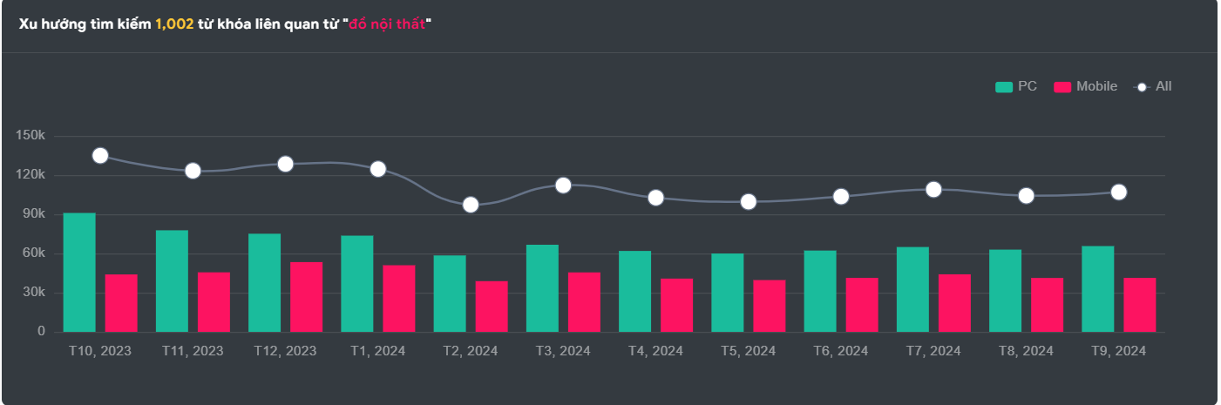
* **SEMRush**

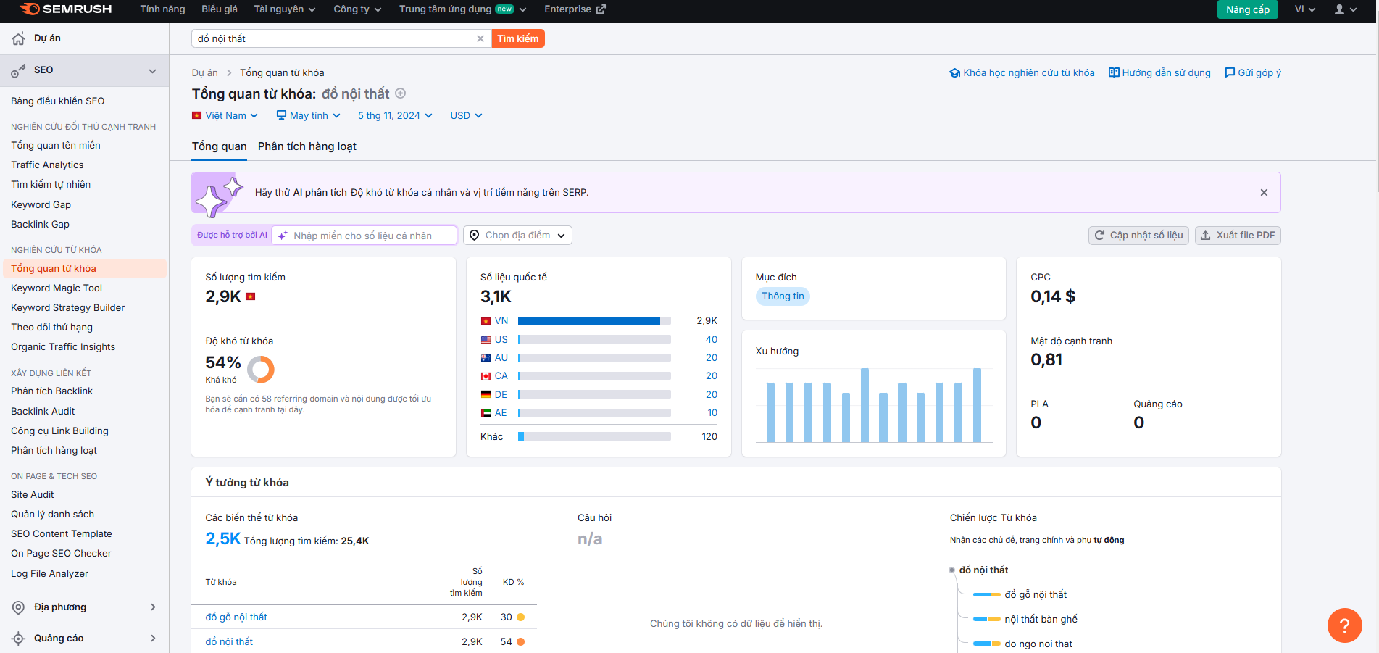

Hình ảnh này là một trang phân tích từ khóa từ công cụ SEMrush. Từ khóa được phân tích là "đồ nội thất" với các thông tin chi tiết như sau:

• Số liệu chính:

Số lượng tìm kiếm: 2.9K lượt tìm kiếm/tháng (lưu lượng trung bình).

Khối lượng tìm kiếm: Tăng trưởng khoảng 54%.

Mức độ cạnh tranh (CPC):

Giá mỗi click (CPC): 0,14$.

Mức độ cạnh tranh: 0,81 (tương đối cao).

• Xu hướng từ khóa:

Biểu đồ cột bên phải thể hiện xu hướng tìm kiếm của từ khóa trong các tháng.

Xu hướng tìm kiếm khá ổn định, không có biến động lớn.

• Lưu lượng tìm kiếm theo quốc gia:

VN (Việt Nam): 3.1K

CA (Canada), UK (Anh), AE (UAE), và AU (Úc): Mức độ lưu lượng nhỏ hơn nhiều so với Việt Nam.

• Ý tưởng từ khóa:

Các biến thể từ khóa: Có khoảng 2,5K từ khóa liên quan.

Những từ khóa phụ được liệt kê như: "đồ gỗ nội thất", "đồ nội thất ghế", "đồ nội thất bàn ghế", v.v.

• Chiến lược từ khóa:

Hiển thị danh sách các từ khóa phụ tự động xuất hiện liên quan đến "đồ nội thất".

• Mục đích từ khóa:

Được phân loại vào nhóm thông tin (người dùng tìm kiếm với mục đích tìm hiểu thông tin).

* **UberSuggest** 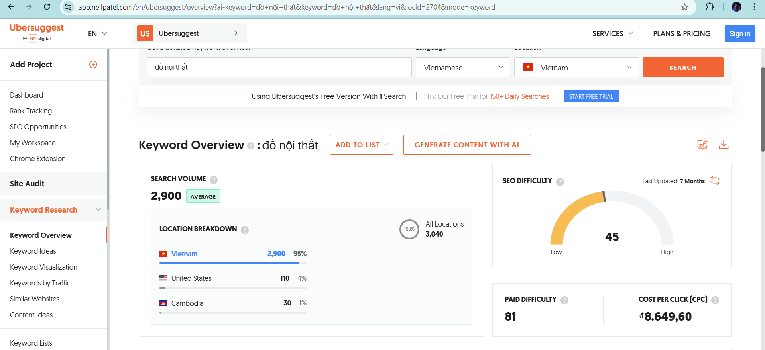
* Mangools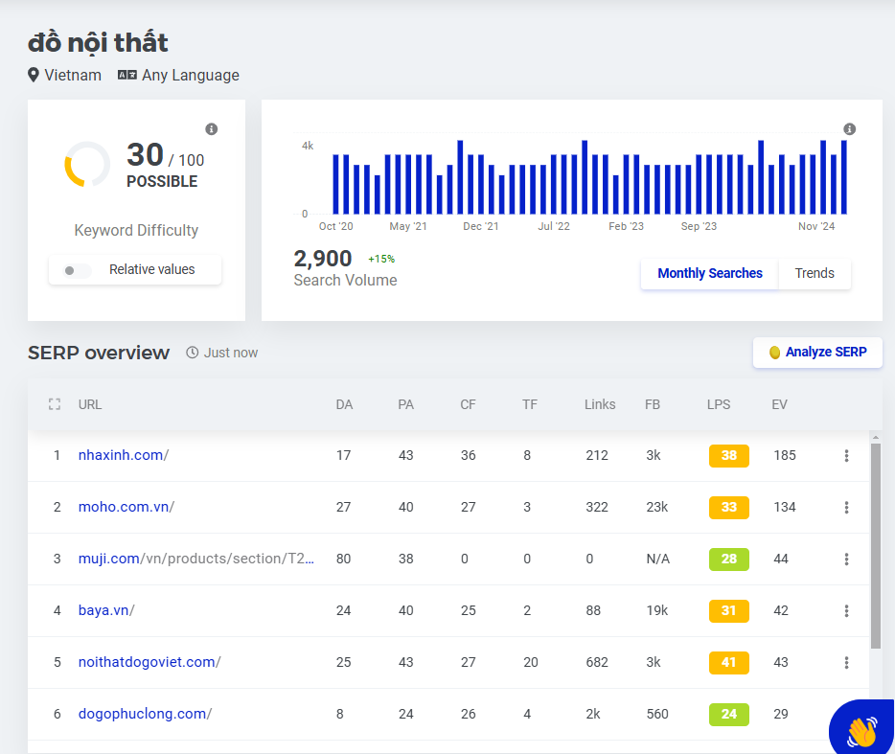

• **Keyword Difficulty**: **30/100** (Mức độ khó thấp, khá khả thi để xếp hạng).

• **Search Volume**: **2.900 lượt tìm kiếm/tháng** (tăng 15%).

• **Xu hướng tìm kiếm**:

* Biểu đồ thanh thể hiện xu hướng tìm kiếm từ **tháng 10/2020 đến tháng 11/2024**.
* Có sự dao động nhẹ nhưng xu hướng chung là ổn định và có chiều hướng tăng gần đây.

Những trang web được tìm kiếm nhiều nhất được thể hiện theo thứ tự trên

## Sử dụng các công cụ gợi ý từ khoá

### **Sử dụng công cụ gợi ý từ khóa**

* **SEMrush**:
  + Sử dụng để tìm kiếm từ khóa dài (long-tail keywords) và phân tích từ khóa của đối thủ.
  + Tìm các từ khóa liên quan đến các bán hàng nội thất như "đồ nội thất", "đồ gỗ nội thất", "cửa hàng nội thất".

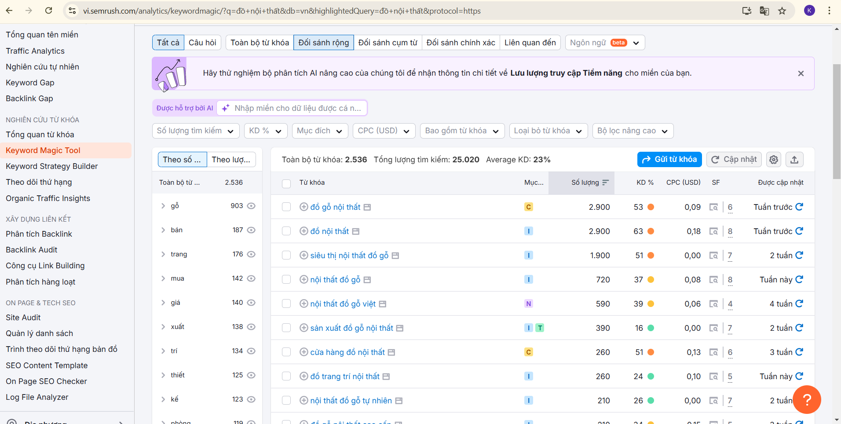

* **Ubersuggest**:
  + Cung cấp các từ khóa liên quan và độ cạnh tranh từ việc nhập các từ khóa cơ bản như "đồ nội thất", "nội thất đẹp"

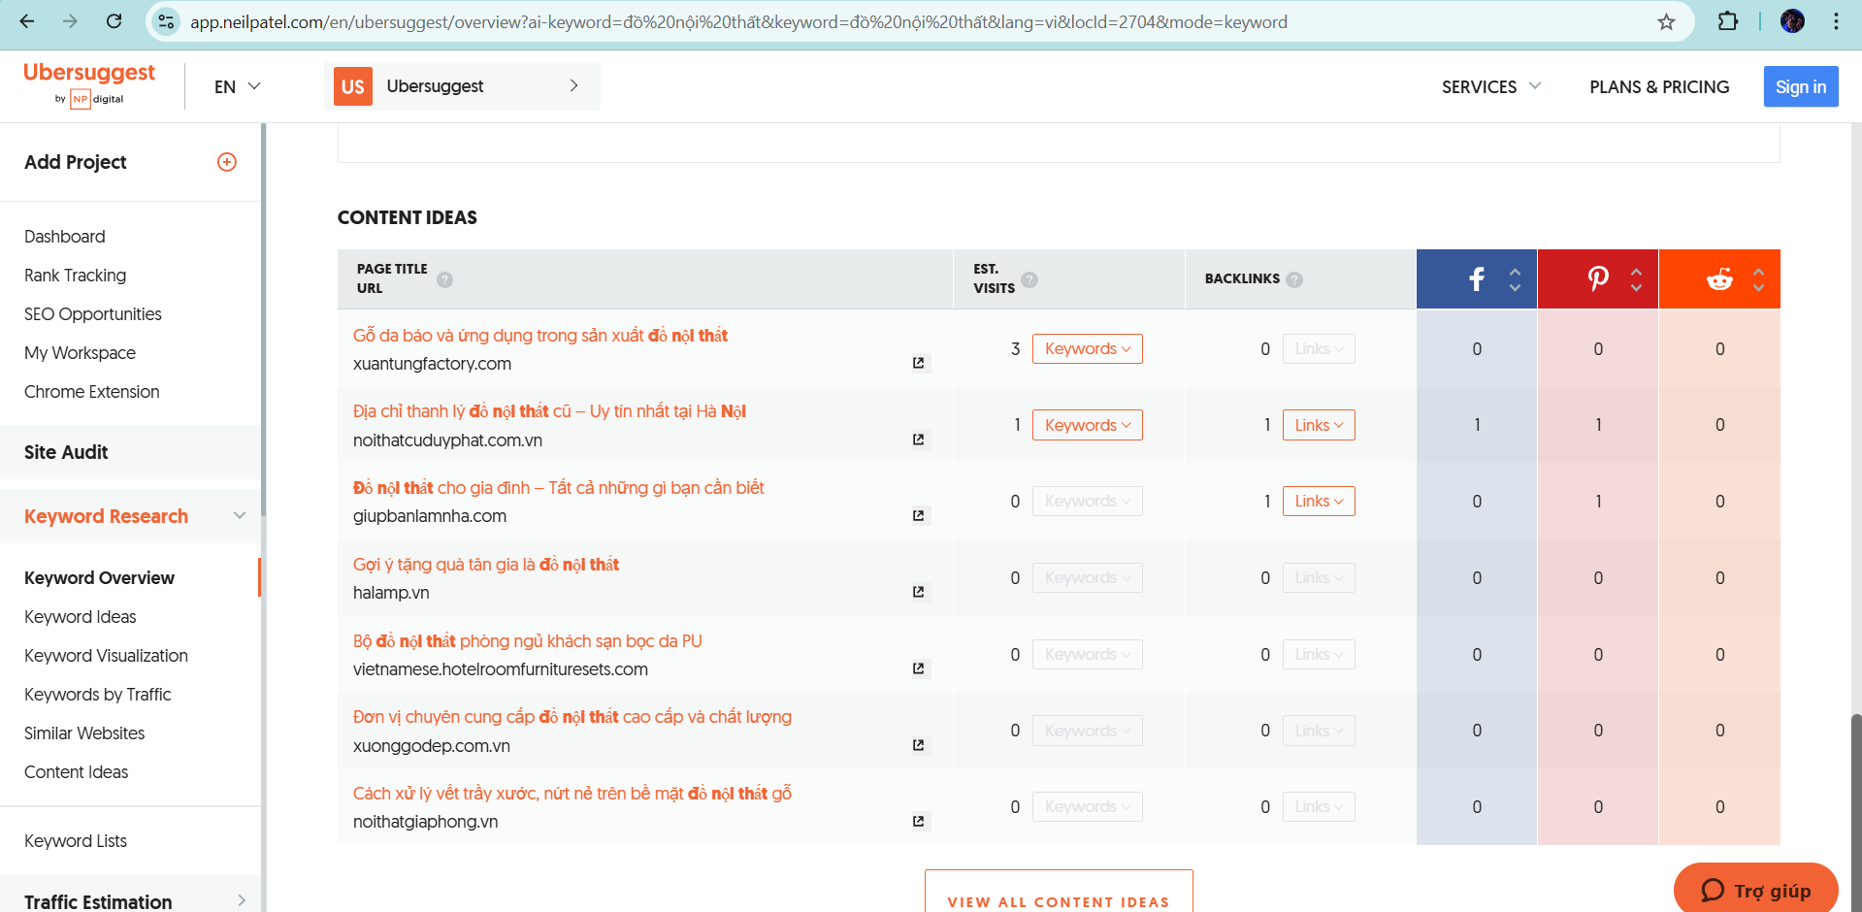

**Google Trends**:

* + Kiểm tra xu hướng tìm kiếm của các từ khóa theo thời gian để xác định các từ khóa nổi bật theo mùa hoặc theo các sự kiện công nghệ mới.

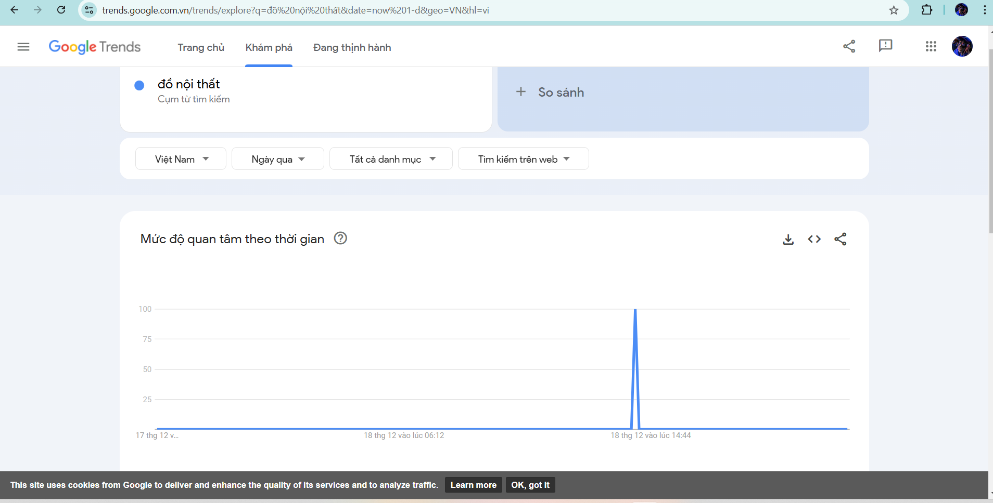

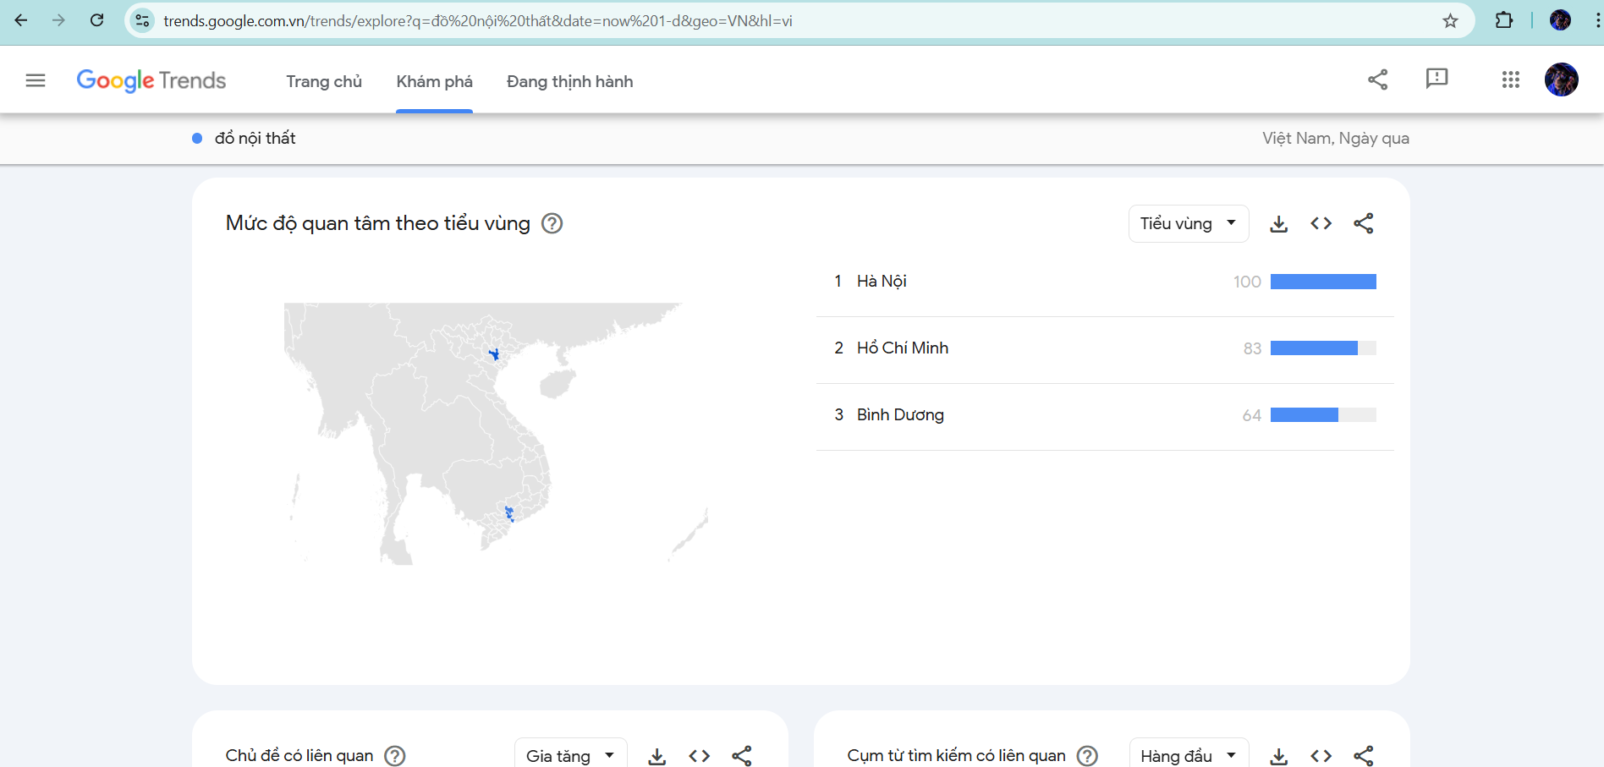

### **Liệt kê các từ khóa cần SEO cho website bán hàng nội thất**

Dưới đây là một danh sách các từ khóa tiềm năng cho website bán linh kiện máy tính, phân loại theo nhóm:

### **Từ khóa chính (ngắn gọn, tổng quát)**

* Nội thất
* Mua nội thất
* Cửa hàng nội thất
* Đồ nội thất giá rẻ
* Thiết kế nội thất
* Nội thất phòng khách
* Nội thất phòng ngủ
* Nội thất gỗ tự nhiên

### **2. Từ khóa dài (cụ thể, chi tiết hơn)**

* Sofa phòng khách phong cách Bắc Âu
* Combo nội thất giá rẻ cho nhà chung cư
* Cách chọn nội thất cho nhà nhỏ hẹp
* Kinh nghiệm mua đồ nội thất phòng ngủ

### **3. Từ khóa địa phương (gắn với vị trí địa lý)**

* Mua bàn ăn hiện đại tại Đà Nẵng
* Thiết kế nội thất biệt thự tại Bình Dương
* Nội thất giá rẻ Cần Thơ
* Đóng đồ nội thất theo yêu cầu tại Vinh
* Mua giường ngủ thông minh ở Nha Trang

### **4. Từ khóa sản phẩm (theo danh mục và chi tiết sản phẩm)**

#### **Phòng khách**

* Bàn trà kính phòng khách
* Kệ tivi treo tường thông minh
* Thảm trải sàn cho sofa phòng khách

#### **Phòng ngủ**

* Giường ngủ gỗ tự nhiên cao cấp
* Tủ quần áo gỗ công nghiệp cửa lùa
* Bàn trang điểm nhỏ gọn cho phòng ngủ
* Đèn ngủ gắn tường hiện đại

#### **Phòng bếp và ăn uống**

* Bàn ăn gia đình 6 ghế
* Ghế ăn bọc da cao cấp
* Tủ bếp chữ L gỗ công nghiệp
* Đèn trần phòng ăn phong cách tối giản

#### **Nội thất văn phòng**

* Bàn làm việc tại nhà giá rẻ
* Ghế xoay văn phòng ergonomic
* Tủ sách gỗ công nghiệp hiện đại
* Bàn họp công ty phong cách chuyên nghiệp

### **Lên kế hoạch SEO với các từ khóa**

#### **Tối ưu hóa On-Page SEO**

Dựa trên các từ khóa đã chọn, bạn sẽ cần tối ưu hóa các yếu tố trên trang để đảm bảo các từ khóa này xuất hiện một cách tự nhiên và hiệu quả.

* **Tiêu đề trang (Title Tags)**: Mỗi trang sản phẩm và nhóm sản phẩm nên có tiêu đề chứa từ khóa chính và từ khóa dài. Ví dụ:
  + Trang chủ: "Mua Linh Kiện Máy Tính Chính Hãng, Giá Tốt - [Tên Website]"
  + Trang sản phẩm RAM: "Mua RAM 16GB DDR4 Chính Hãng, Giá Rẻ - [Tên Website]"
* **Mô tả Meta (Meta Descriptions)**: Tối ưu hóa mô tả cho mỗi trang sản phẩm và danh mục. Đảm bảo mô tả có chứa từ khóa chính và kêu gọi hành động (CTA). Ví dụ: "Khám phá bộ sưu tập linh kiện máy tính chính hãng, giá rẻ tại [Tên Website]. Mua ngay hôm nay để nhận ưu đãi!"
* **URL thân thiện với SEO**: Cập nhật URL của các trang sản phẩm và danh mục chứa từ khóa. Ví dụ: https://website.com/ram-pc-16gb-ddr4.
* **H1 và H2**: Đảm bảo rằng các từ khóa xuất hiện trong các thẻ H1 (tiêu đề chính) và H2 (tiêu đề phụ) để giúp Google hiểu nội dung của trang. Ví dụ:
  + H1: "Mua RAM 16GB DDR4 Chính Hãng"
  + H2: "Tại sao chọn RAM 16GB DDR4 cho máy tính của bạn?"
* **Liên kết nội bộ (Internal Linking)**: Sử dụng liên kết nội bộ để liên kết các sản phẩm hoặc bài viết liên quan. Ví dụ, khi giới thiệu về card đồ họa, có thể liên kết đến các trang về bộ vi xử lý hoặc RAM.

#### **Content Marketing (Chiến lược nội dung)**

* **Blog và bài viết hướng dẫn**: Tạo các bài blog chi tiết về cách chọn linh kiện máy tính, cách lắp ráp máy tính, các đánh giá sản phẩm, v.v. Mỗi bài viết có thể nhắm vào một hoặc nhiều từ khóa dài và từ khóa kỹ thuật.
  + Ví dụ bài viết: "Hướng dẫn chọn linh kiện máy tính chơi game: Cách chọn CPU, RAM và Card đồ họa phù hợp"
* **Video**: Tạo video hướng dẫn về cách lắp ráp máy tính hoặc đánh giá sản phẩm và đăng tải lên YouTube. Đảm bảo tối ưu hóa video với từ khóa trong tiêu đề, mô tả và thẻ.
* **Review sản phẩm**: Cung cấp các bài viết đánh giá sản phẩm chi tiết cho các linh kiện như card đồ họa, RAM, và bộ nguồn. Đây là cơ hội tốt để sử dụng các từ khóa theo thương hiệu (ví dụ: "Đánh giá card đồ họa NVIDIA GeForce RTX 3080").

#### **Off-Page SEO và xây dựng liên kết**

* **Xây dựng liên kết (Backlinks)**: Cố gắng xây dựng liên kết từ các trang công nghệ uy tín, các bài viết guest post hoặc các diễn đàn về máy tính. Những liên kết này sẽ giúp tăng độ uy tín của website và cải thiện thứ hạng tìm kiếm.
* **Chia sẻ trên mạng xã hội**: Quảng bá nội dung trên các nền tảng mạng xã hội như Facebook, Instagram, YouTube và Twitter để thu hút sự chú ý và tăng lượng truy cập từ bên ngoài.
* **Liên kết với các đối tác**: Nếu bạn hợp tác với các thương hiệu linh kiện máy tính nổi tiếng, hãy yêu cầu họ cung cấp liên kết đến website của bạn từ các trang sản phẩm hoặc blog của họ.

#### **SEO Địa phương (Local SEO)**

* **Google My Business**: Đảm bảo bạn đã đăng ký và tối ưu hóa trang Google My Business nếu bạn có cửa hàng bán linh kiện máy tính tại một địa phương cụ thể. Sử dụng từ khóa địa phương trong phần mô tả và thông tin liên hệ.
* **Danh sách địa phương**: Đảm bảo tên công ty, địa chỉ và số điện thoại (NAP) của bạn được thống nhất và xuất hiện trên các website danh bạ địa phương.

## Xây dựng một trang web chuẩn SEO

### 3.4.1. Metadata:

1. **Thẻ <title>**:

* Chứa từ khóa chính: **"Nguyễn Thành PC"**, **"bán linh kiện máy tính"**.
* Ngắn gọn, hấp dẫn, giúp thu hút người dùng và cải thiện thứ hạng trên SERP.

1. **Thẻ <meta name="description">**:

* Mô tả đầy đủ, tự nhiên về nội dung trang, tích hợp từ khóa chính và liên quan như **"linh kiện PC", "card đồ họa", "máy tính gaming"**.
* Tăng tỷ lệ nhấp (CTR) trên kết quả tìm kiếm.

1. **Thẻ <meta name="keywords">**:

* Chứa các từ khóa SEO liên quan như: **"PC gaming", "CPU", "RAM", "SSD", "case máy tính"** (phù hợp với nội dung trang).

1. **Thẻ <meta name="robots">**:

* Cấu hình index, follow, đảm bảo nội dung được lập chỉ mục đầy đủ và liên kết được theo dõi.

1. **Thẻ <meta charset="UTF-8">**:

* Đảm bảo hỗ trợ ngôn ngữ tiếng Việt, cải thiện trải nghiệm người dùng.

1. **Thẻ <meta viewport="width=device-width, initial-scale=1.0">**:

* Hỗ trợ thiết kế **responsive**, giúp trang hiển thị tốt trên mọi thiết bị, đặc biệt quan trọng với SEO trên di động.

1. **Liên kết đến Bootstrap và FontAwesome**:

* Tăng tốc độ tải và cải thiện giao diện, giúp giữ chân người dùng lâu hơn (giảm **tỷ lệ thoát trang**).  
    
  Responsive hiển thị trên thiết bị di động:

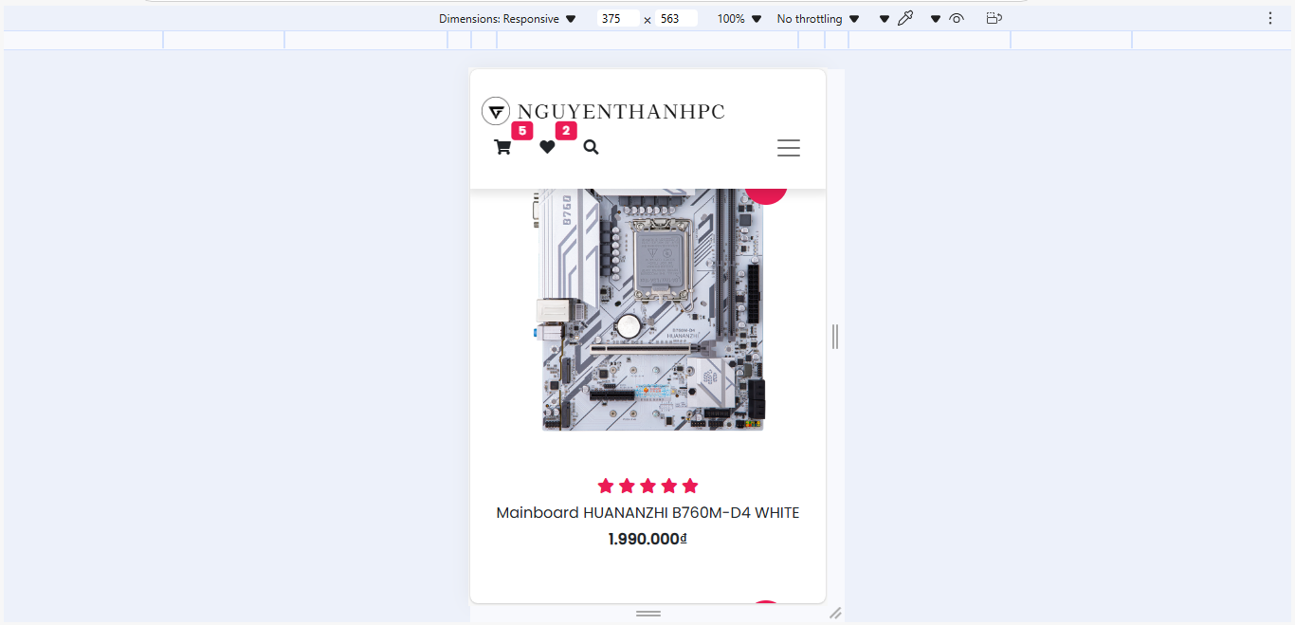

<!DOCTYPE html>

<html lang="vi">

<head>

<meta charset="UTF-8">

<meta http-equiv="X-UA-Compatible" content="IE=edge">

<meta name="viewport" content="width=device-width, initial-scale=1.0">

<meta name="robots" content="index, follow">

<!-- Tiêu đề của trang -->

<title>Nguyễn Thành PC - Mua Linh Kiện Máy Tính Chính Hãng</title>

<!-- Mô tả trang web (SEO) -->

<meta name="description" content="Nguyễn Thành PC cung cấp linh kiện máy tính chính hãng với giá tốt nhất, bao gồm CPU, RAM, GPU, SSD, và các phụ kiện máy tính khác. Giao hàng tận nơi, bảo hành uy tín.">

<!-- Từ khóa (SEO) -->

<meta name="keywords" content="linh kiện máy tính, mua linh kiện máy tính, CPU, RAM, GPU, SSD, mainboard, phụ kiện máy tính, Nguyễn Thành PC, linh kiện chính hãng">

<!-- Thông tin tác giả -->

<meta name="author" content="Nguyễn Thành PC">

<!-- Các thẻ Open Graph cho mạng xã hội -->

<meta property="og:title" content="Nguyễn Thành PC - Mua Linh Kiện Máy Tính Chính Hãng">

<meta property="og:description" content="Mua linh kiện máy tính chính hãng với giá cạnh tranh tại Nguyễn Thành PC. Đảm bảo chất lượng, giao hàng nhanh chóng và chính sách bảo hành tuyệt vời.">

<meta property="og:image" content="url-của-hình-ảnh-banner.jpg">

<meta property="og:url" content="https://www.nguyenthanhpc.com">

<meta property="og:type" content="website">

<!-- Facebook -->

<meta property="fb:app_id" content="your-app-id">

<!-- Twitter Card -->

<meta name="twitter:card" content="summary_large_image">

<meta name="twitter:title" content="Nguyễn Thành PC - Mua Linh Kiện Máy Tính Chính Hãng">

<meta name="twitter:description" content="Cung cấp linh kiện máy tính chính hãng với giá cạnh tranh, giao hàng nhanh chóng và bảo hành uy tín.">

<meta name="twitter:image" content="url-của-hình-ảnh-banner.jpg">

<!--Logo-->

<link rel="icon" type="image/x-icon" href="images/logo.png" alt="Nguyễn Thành PC - Logo">

<!-- Bootstrap CSS -->

<link rel="stylesheet" href="bootstrap-5.0.2-dist/css/bootstrap.min.css">

<!-- FontAwesome -->

<link rel="stylesheet" href="https://cdnjs.cloudflare.com/ajax/libs/font-awesome/5.15.4/css/all.min.css" integrity="sha512-1ycn6IcaQQ40/MKBW2W4Rhis/DbILU74C1vSrLJxCq57o941Ym01SwNsOMqvEBFlcgUa6xLiPY/NS5R+E6ztJQ==" crossorigin="anonymous" referrerpolicy="no-referrer" />

<!-- Custom CSS -->

<link rel="stylesheet" href="css/main.css">

</head>

3.4.2. Navbar

1. **Từ khóa trong các liên kết**:
   * "Trang chủ", "Danh mục sản phẩm", "Khuyến mãi", "Bài viết", "Về Chúng Tôi" là các từ khóa chính liên quan đến nội dung website.

<a class="nav-link text-uppercase text-dark" href="#blogs"

title="Bài viết mới về PC và công nghệ">Bài Viết</a>

1. **Thẻ title trong các liên kết**:
   * Mô tả chi tiết hơn về liên kết, tăng cường khả năng hiểu nội dung liên kết cho cả người dùng và công cụ tìm kiếm.

<a class="navbar-brand d-flex justify-content-between align-items-center order-lg-0" href="index.html"

title="Nguyễn Thành PC - Trang chủ">

<img src="images/logo.png" alt="Nguyễn Thành PC - Logo">

<span class="text-uppercase fw-lighter ms-2">NguyenThanhPC</span>

</a>

1. **Thẻ alt trong logo**:
   * Mô tả rõ logo với tên thương hiệu để cải thiện SEO hình ảnh.

<img src="images/logo.png" alt="Nguyễn Thành PC - Logo">

1. **ARIA attributes**:
   * Tăng cường khả năng truy cập (accessibility) cho thanh điều hướng, giúp hỗ trợ người dùng sử dụng công cụ đọc màn hình.

<i class="fa fa-shopping-cart" aria-hidden="true"></i>

1. **Các nút hành động (giỏ hàng, yêu thích, tìm kiếm)**:
   * Có title mô tả chức năng, giúp cả người dùng và công cụ tìm kiếm hiểu rõ mục đích.



### 3.4.3. Header

1. **Thẻ tiêu đề chính (h1, h2)**:

* Sử dụng thẻ <h1> và <h2> để thể hiện thông tin quan trọng:
  + Slide 1: "Các Mẫu Mới Nhất 2024" - Từ khóa liên quan đến sản phẩm.
  + Slide 2: "Mùa Mua Sắm Linh Kiện PC" - Hỗ trợ tìm kiếm với mục đích mua hàng.

<h2 class="text-capitalize text-white">Danh Mục Hàng Tốt Nhất</h2>

<h1 class="text-uppercase py-2 fw-bold text-white">Các Mẫu Mới Nhất 2024</h1>

1. **Nội dung mô tả ngắn**:

* Thêm đoạn mô tả ngắn gọn (<p>), giúp tăng cường thông tin liên quan đến sản phẩm:

<p class="text-white">Cập nhật nhanh các sản phẩm linh kiện PC đang thịnh hành.</p>

1. **Nút kêu gọi hành động (CTA)**:

* Nút "Mua Ngay" dùng thẻ <a> với thuộc tính href="#", khuyến khích hành động ngay lập tức.

<a href="#" class="btn mt-3 text-uppercase">Mua Ngay</a>

1. **Thẻ aria và visually-hidden**:

* Các thuộc tính như aria-hidden và visually-hidden đảm bảo **khả năng truy cập** (Accessibility), hỗ trợ SEO và trải nghiệm người dùng tốt hơn.

<button class="carousel-control-prev" type="button" data-bs-target="#header" data-bs-slide="prev">

<span class="carousel-control-prev-icon" aria-hidden="true"></span>

<span class="visually-hidden">Previous</span>

</button>

1. **Tối ưu từ khóa**:

* Sử dụng các từ khóa liên quan đến ngành hàng: "Linh kiện PC", "Giá cả cạnh tranh", "Mua sắm PC".

1. **Thiết kế đáp ứng (Responsive Design)**:

* Phần header sử dụng Bootstrap, đảm bảo hiển thị tốt trên các thiết bị khác nhau (desktop, mobile).

1. **UX/Trải nghiệm người dùng**:

* Chức năng điều hướng slider với nút "Previous" và "Next" giúp dễ dàng di chuyển giữa các slide, cải thiện trải nghiệm và giữ chân người dùng.

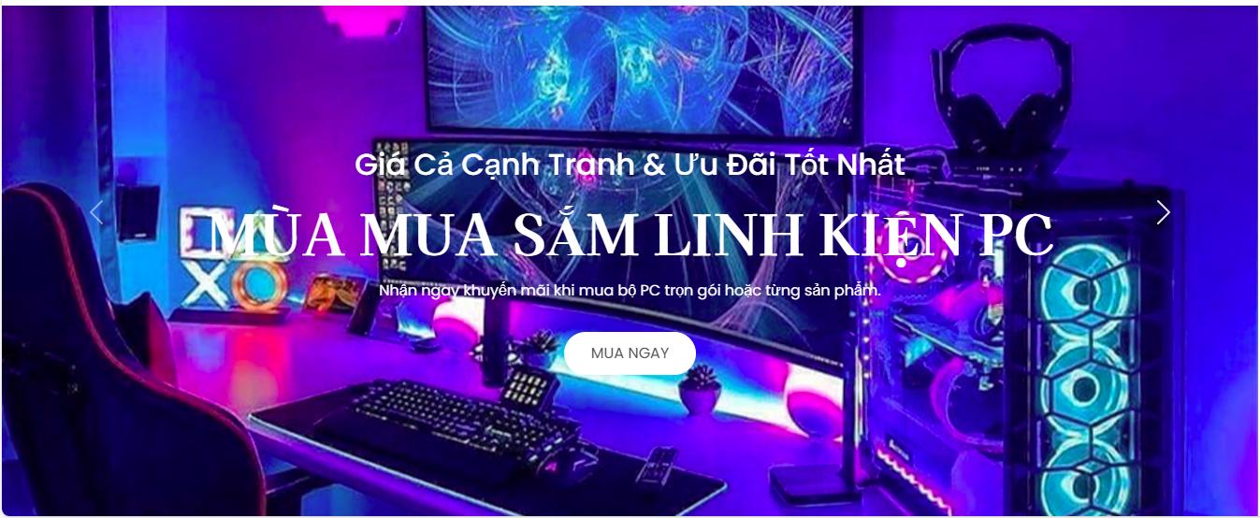

### 3.4.4. Danh mục hàng

1. **Thẻ tiêu đề và mô tả (h2, p)**:

* Tiêu đề phần (<h2>): "Danh Mục Hàng Công Nghệ Hấp Dẫn" chứa từ khóa liên quan.
* Đoạn mô tả (<p>): Giới thiệu ngắn gọn, có từ khóa như "sản phẩm công nghệ", "Nguyễn Thành PC", giúp tăng khả năng hiển thị trên công cụ tìm kiếm.

1. **Thẻ alt cho hình ảnh**:

* Mỗi hình ảnh sản phẩm có thẻ alt miêu tả chi tiết sản phẩm (tên sản phẩm + đặc điểm nổi bật), giúp tối ưu SEO hình ảnh.

1. **Tối ưu nội dung sản phẩm**:

* Tên sản phẩm được viết chi tiết, đầy đủ (ví dụ: "MAINBOARD GIGABYTE Z790M AORUS ELITE AX ICE").
* Sử dụng từ khóa dài (long-tail keywords) như "CPU INTEL CORE I7-13700K (UP TO 5.4GHZ, 16 NHÂN 24 LUỒNG)" để thu hút người tìm kiếm sản phẩm cụ thể.

1. **Phân loại và bộ lọc**:

* Các nút bộ lọc (filter button) như "Tất Cả", "Bán Chạy", "Đánh Giá Cao", "Hàng Mới" có giá trị SEO khi chứa từ khóa liên quan.
* Phân loại này cũng cải thiện trải nghiệm người dùng, giữ họ ở lại trang lâu hơn (yếu tố gián tiếp ảnh hưởng SEO).

1. **Đánh giá sản phẩm (rating)**:

* Các biểu tượng sao (<i class="fas fa-star"></i>) tạo cảm giác sản phẩm uy tín, hỗ trợ niềm tin khách hàng, từ đó tăng tỉ lệ chuyển đổi.

1. **Kêu gọi hành động (CTA)**:

* Nút "Sale!" hoặc "NEW" hiển thị nổi bật, thu hút sự chú ý của khách hàng.

<div class="collection-img position-relative">

<img src="images/z790m.png" alt="MAINBOARD GIGABYTE Z790M AORUS ELITE AX ICE" class="w-100">

<span class="position-absolute bg-primary text-white d-flex align-items-center justify-content-center">Sale!</span>

</div>

1. **Từ khóa sản phẩm và giá**:

* Thêm giá cụ thể cho từng sản phẩm, giúp sản phẩm nổi bật hơn trên kết quả tìm kiếm có tích hợp **Rich Snippets**.

1. **Thân thiện với thiết bị di động (Responsive)**:

* Thiết kế với Bootstrap giúp hiển thị tốt trên mọi thiết bị, tăng khả năng giữ chân người dùng.

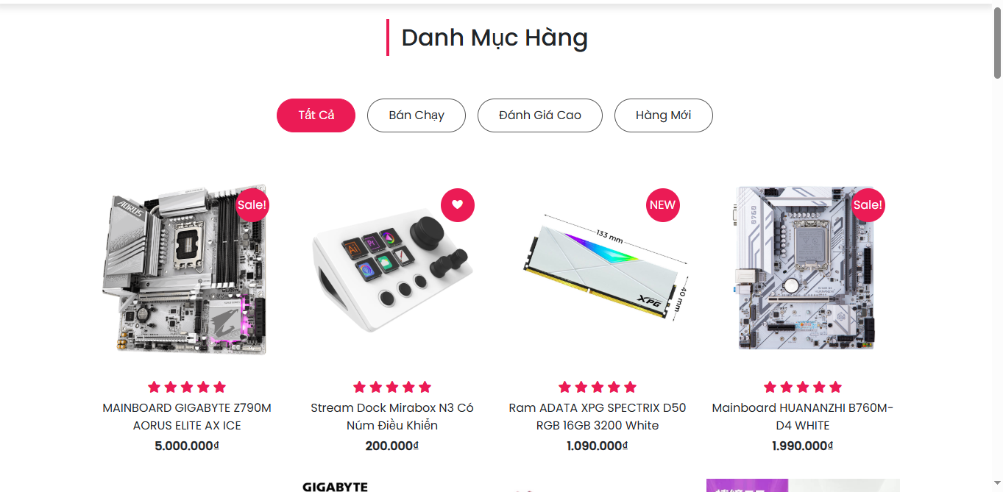

### 3.4.5. Hàng đặc biệt

1. **Thẻ alt cho hình ảnh**:

* Đã thêm mô tả chi tiết cho tất cả hình ảnh (ví dụ: *"Tay đỡ màn hình BRATECK Arm đơn đôi, chịu lực tốt"*).
* Mô tả chứa từ khóa chính liên quan đến sản phẩm để cải thiện thứ hạng trong Google Images.

1. **Tiêu đề (Heading)**:

* **H2**: *"Hàng Đặc Biệt - Giảm Giá Sốc"* chứa từ khóa "giảm giá sốc" nhằm thu hút khách hàng tìm kiếm ưu đãi.

1. **Mô tả sản phẩm (p tag)**:

* Tích hợp từ khóa cụ thể như **"tay đỡ màn hình", "nguồn máy tính", "đèn kẹp màn hình", "ổ điện đa năng"** để tăng khả năng xuất hiện trên các công cụ tìm kiếm.

1. **Nội dung nút CTA (Call-to-Action)**:

* **"Thêm vào Giỏ"** là lời kêu gọi hành động rõ ràng, thúc đẩy khách hàng thực hiện thao tác mua hàng ngay.

1. **Từ khóa đa dạng và liên quan**:

* Từ khóa như "giảm giá sốc", "an toàn", "bảo vệ mắt" được sử dụng để nhắm đến người dùng đang tìm kiếm sản phẩm với các đặc điểm nổi bật.

1. **Cấu trúc URL (anchor links)**:

* Nút "Thêm vào Giỏ" có liên kết thân thiện với người dùng, giúp dễ dàng theo dõi hành động của khách hàng.

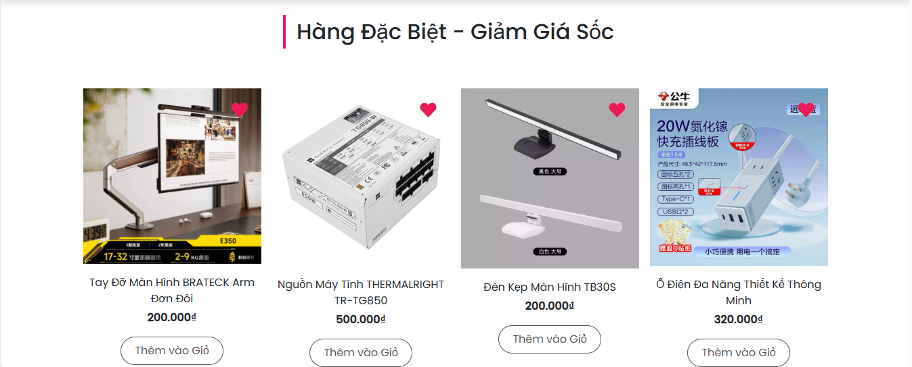

### 3.4.6. Đề xuất khuyến mãi

1. **Thẻ Heading (H2)**:

* **H2**: *"Ưu Đãi Giảm Giá Cực Lớn Dành Riêng Cho Bạn!"* chứa từ khóa "ưu đãi giảm giá" và "giảm giá lớn" giúp nội dung liên quan đến các tìm kiếm phổ biến về chương trình khuyến mãi.

1. **Nội dung văn bản (Text)**:

* Phần mô tả sử dụng từ khóa chính "Giảm giá lên đến 40%" và cụm từ "tất cả các sản phẩm", tăng khả năng tìm kiếm khi khách hàng đang săn khuyến mãi.

1. **Nút CTA (Call-to-Action)**:

* **"Mua Ngay"** được liên kết đến URL /uu-dai-giam-gia (đường dẫn thân thiện SEO), thúc đẩy khách hàng chuyển đổi nhanh chóng.
* Nút có thiết kế rõ ràng với màu sắc nổi bật (**btn-primary**) tăng tỷ lệ nhấp chuột.

1. Sử dụng **HTML Semantic Elements**:

* Thẻ <section> với ID là "offers" không chỉ giúp định danh khối nội dung mà còn hỗ trợ công cụ tìm kiếm hiểu rõ cấu trúc.

<section id="offers" class="py-5" style="background-color: #ff5722;">

1. **Cải thiện khả năng truy cập (Accessibility)**:

* Phần văn bản và nút sử dụng màu sắc có độ tương phản cao (trắng trên nền cam đậm), đảm bảo dễ đọc trên mọi thiết bị.

1. **Từ khóa thân thiện tìm kiếm**:

* Từ khóa "giảm giá", "ưu đãi lớn", "mua ngay" được sử dụng để tăng khả năng xuất hiện trên trang kết quả tìm kiếm.

1. **Nội dung hấp dẫn, hướng tới người dùng**:

* Cụm từ như *"Dành Riêng Cho Bạn"* tạo cảm giác cá nhân hóa, khuyến khích khách hàng hành động.

1. **Tăng tốc độ tải trang**:

* Nội dung và mã HTML được tối ưu gọn nhẹ, giữ tính hiệu quả cho tốc độ tải.

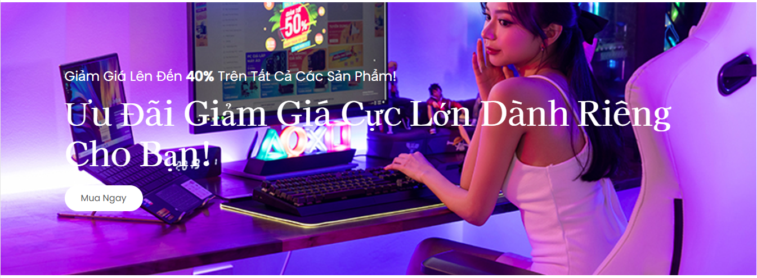

### 3.4.7. Blogs

1. **Tối ưu Heading (H2)**:

* H2 được chỉnh sửa thành *"Bài Viết Công Nghệ Mới Nhất"* để chứa từ khóa rộng hơn và phù hợp với ngữ cảnh công nghệ.
* Điều này giúp các công cụ tìm kiếm dễ hiểu nội dung của phần *Blogs*.

1. **Thẻ Alt cho hình ảnh**:

* Thêm các thẻ alt mang tính mô tả chi tiết, như: "Chip Apple M5 - TSMC tiến trình 3nm", "HP OmniBook X 14 AI - laptop hoàn thiện tốt". Điều này hỗ trợ SEO hình ảnh và cải thiện khả năng truy cập.

1. **Liên kết thân thiện SEO (Anchor Tags)**:

* Các tiêu đề bài viết được bao bọc trong thẻ <a> với liên kết thân thiện SEO và văn bản có chứa từ khóa mô tả nội dung bài viết.

1. **Cấu trúc bài viết rõ ràng, dễ đọc**:

* Mỗi bài blog có **tiêu đề**, **đoạn tóm tắt**, **tác giả**, và **nút CTA ("Đọc Thêm")** giúp người đọc dễ dàng điều hướng.

1. **Từ khóa chính và phụ**:

* Các từ khóa như "chip Apple M5", "HP OmniBook X 14", "MacBook Pro M4" xuất hiện tự nhiên trong tiêu đề và nội dung, giúp tăng khả năng tìm kiếm.

1. **Nút CTA rõ ràng**:

* Nút "Đọc Thêm" sử dụng **btn-primary** làm nổi bật, giúp người dùng dễ dàng nhấp để đọc chi tiết.

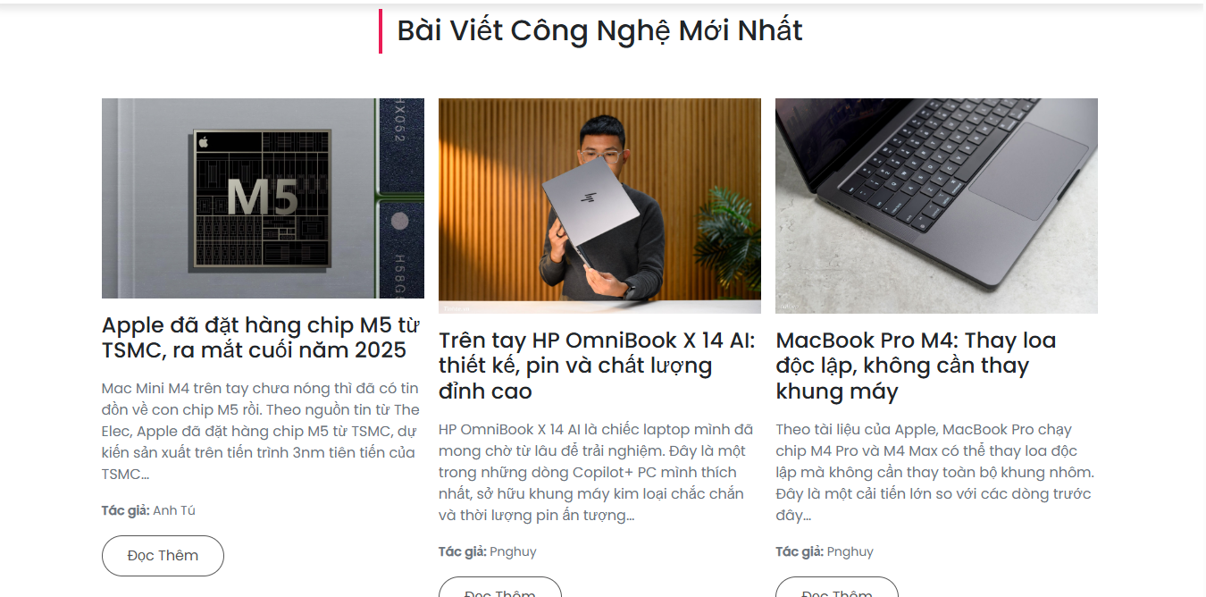

### 3.4.8. Về chúng tôi

1. **Tối ưu tiêu đề (Heading)**:

* Tiêu đề chính H2 được thay đổi từ "Về Chúng Tôi" thành **"Về Nguyễn Thành PC"** để chứa từ khóa quan trọng liên quan đến thương hiệu.

1. **Thẻ Alt cho hình ảnh**:

* Thêm mô tả cụ thể trong thẻ alt của hình ảnh: "Nguyễn Thành PC - Linh kiện máy tính chất lượng". Điều này giúp cải thiện SEO hình ảnh và cung cấp ngữ cảnh cho công cụ tìm kiếm.

1. **Từ khóa tự nhiên**:

* Sử dụng các từ khóa chính như *"Nguyễn Thành PC"*, *"linh kiện máy tính"*, *"PC gaming"*, *"sản phẩm chính hãng"*, và từ khóa phụ như *"nâng cấp"*, *"sửa chữa"*, *"dịch vụ tận tâm"* xuất hiện tự nhiên trong nội dung.

1. **Thẻ mạnh (strong) và in nghiêng (em)**:

* Nhấn mạnh từ khóa quan trọng như **"sản phẩm chất lượng"**, **"giá cả cạnh tranh"**, và **"dịch vụ chuyên nghiệp"** để tăng độ nhận diện từ khóa.

<strong>Nguyễn Thành PC</strong>

1. **Tối ưu trải nghiệm người dùng (UX)**:

* Nội dung được phân đoạn rõ ràng: **đoạn mở đầu** ngắn gọn và hấp dẫn, **đoạn mô tả chi tiết** cung cấp thông tin giá trị cho người đọc.

1. **Thân thiện với thiết bị di động**:

* Sử dụng lớp col-lg-6 và order-lg-1 giúp tối ưu hiển thị trên mọi kích thước màn hình.

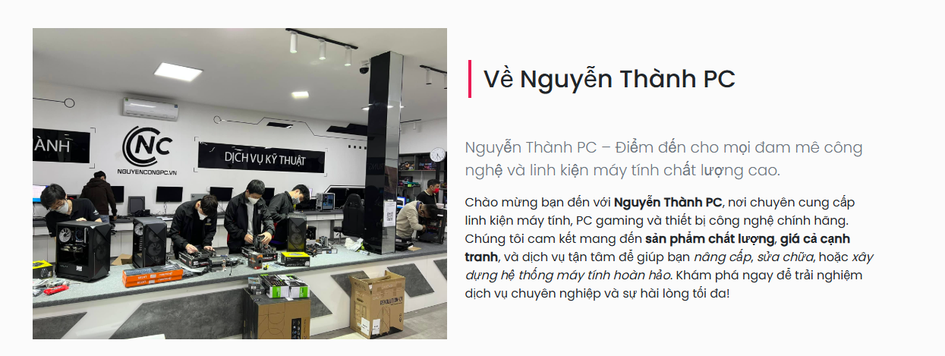

### 3.4.9. Đăng ký nhận bản tin

1. **Tiêu đề (H2)**:

* Tiêu đề đã được giữ nguyên là "Đăng Ký Nhận Bản Tin". Đây là một tiêu đề mạnh và chứa từ khóa chính "Đăng Ký Nhận Bản Tin" giúp nâng cao khả năng xếp hạng cho từ khóa liên quan đến đăng ký nhận thông tin.

1. **Thẻ mô tả (<p>)**:

* Mô tả đã được tối ưu hóa với các từ khóa có liên quan như **"ưu đãi hấp dẫn"**, **"tin tức công nghệ mới nhất"**, và **"Nguyễn Thành PC"**.
* **Từ khóa chính** như "bản tin", "ưu đãi", và "tin tức công nghệ" đã được tích hợp một cách tự nhiên.

1. **Tối ưu thẻ input**:

* Thẻ input đã được thay đổi type="text" thành type="email" để yêu cầu người dùng nhập email chính xác và giúp cải thiện UX.
* Thêm thuộc tính aria-label cho thẻ input giúp cải thiện khả năng truy cập (accessibility) và tối ưu cho SEO với các công cụ tìm kiếm.

<input type="email" class="form-control" placeholder="Nhập Email của bạn ..." aria-label="Nhập Email để nhận bản tin" required itemprop="recipient" name="email">

1. **Thêm từ khóa vào mô tả CTA (Call-to-action)**:

* Đoạn mô tả về việc nhận ưu đãi và tin tức có từ khóa "ưu đãi hấp dẫn" và "tin tức công nghệ", có thể giúp người dùng hiểu rõ hơn về những gì họ sẽ nhận được khi đăng ký.

1. **Thẻ mạnh (<strong>)**:

* **"Nguyễn Thành PC"** và **"ưu đãi hấp dẫn"** được nhấn mạnh bằng thẻ strong, giúp các công cụ tìm kiếm nhận diện những từ khóa quan trọng này.

1. **Tối ưu trải nghiệm người dùng (UX)**:

* **Lý do đăng ký bản tin** được trình bày rõ ràng với thông điệp hấp dẫn, khuyến khích người dùng đăng ký để nhận thông tin hữu ích và ưu đãi.
* **Nút CTA** "Đăng ký" dễ thấy, kích thước phù hợp, giúp người dùng dễ dàng thực hiện hành động.

1. **Tối ưu với Schema Markup**:

* Nếu có thể, thêm **Schema Markup** cho phần đăng ký bản tin để công cụ tìm kiếm dễ dàng hiểu rằng đây là một form đăng ký nhận thông tin và có thể hiển thị dưới dạng rich snippets.

<script type="application/ld+json">

{

"@context": "https://schema.org",

"@type": "SubscribeAction",

"target": {

"@type": "WebPage",

"url": "https://www.nguyenthanhpc.vn/newsletter"

},

"actionStatus": "http://schema.org/ActiveActionStatus",

"name": "Đăng ký nhận bản tin Nguyễn Thành PC",

"description": "Nhận các ưu đãi và tin tức công nghệ mới nhất từ Nguyễn Thành PC",

"agent": {

"@type": "Organization",

"name": "Nguyễn Thành PC"

}

}

</script>

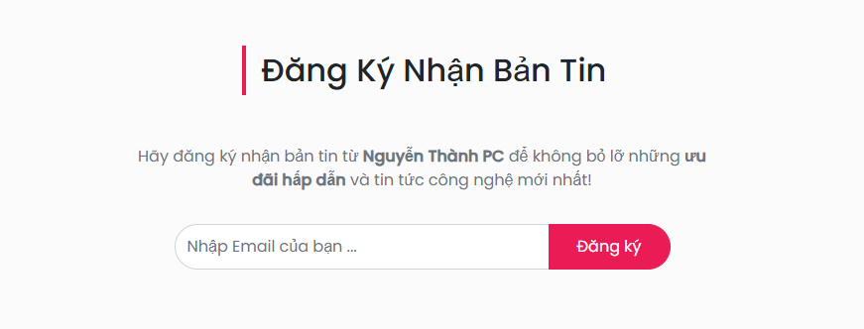

### 3.4.10. Footer

1. **Sử dụng Schema Markup cho Organization**:

* Dùng thẻ <script type="application/ld+json"> để khai báo thông tin tổ chức như **tên** (name), **logo**, và **liên kết** chính thức (URL). Điều này giúp công cụ tìm kiếm dễ dàng nhận diện và hiểu hơn về tổ chức này.

1. **Sử dụng Schema cho PostalAddress, ContactPoint, và sameAs**:

* **PostalAddress**: Địa chỉ của công ty được ghi rõ với thẻ itemprop="address". Điều này giúp các công cụ tìm kiếm biết rằng đây là địa chỉ thực của công ty.
* **ContactPoint**: Cung cấp thông tin liên hệ như **số điện thoại** và **email** có cấu trúc giúp công cụ tìm kiếm nhận diện dễ dàng.
* **sameAs**: Chỉ rõ các liên kết đến các trang mạng xã hội như **Facebook**, **Twitter**, **Instagram**, **Pinterest**. Điều này hỗ trợ trong việc cải thiện SEO và xây dựng sự hiện diện mạnh mẽ trên mạng xã hội.

1. **Tối ưu hóa các liên kết nội bộ (internal links)**:

* Các liên kết như "Trang Chủ", "Danh Mục", "Bài Viết", "Về Chúng Tôi" được tối ưu hóa và sử dụng thẻ itemprop="mainEntityOfPage" hoặc chỉ đơn giản là liên kết nội bộ trực tiếp đến các phần của website.

1. **Tối ưu hóa văn bản**:

* Các phần mô tả ngắn gọn về công ty, các liên kết hữu ích và thông tin liên hệ đều giúp cải thiện khả năng tiếp cận của trang web và làm cho nội dung dễ hiểu với người dùng và các công cụ tìm kiếm.

1. **Mobile-First**:

* Phần footer được thiết kế để hiển thị đầy đủ trên các thiết bị di động và desktop, giúp nâng cao trải nghiệm người dùng và gián tiếp cải thiện SEO thông qua **tốc độ tải trang** và khả năng truy cập trên tất cả các thiết bị.

1. **Backlinks, liên kết ngoại**:

* Thực hiện liên kết với những trang web ngoài như mạng xã hội hoặc các đối tác để tăng cường cải thiện SEO

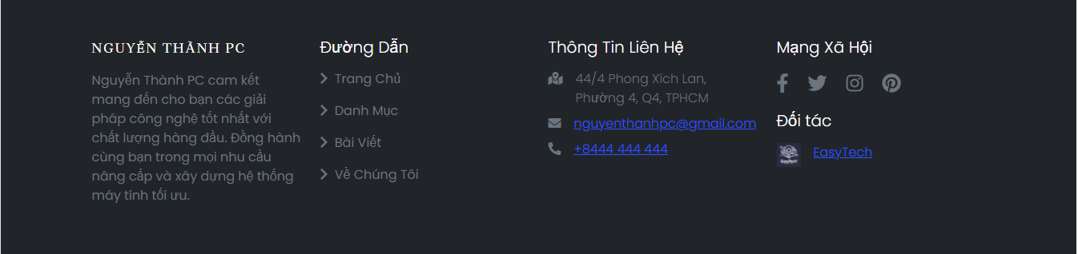

**Sản Phẩm Bán Chạy:**

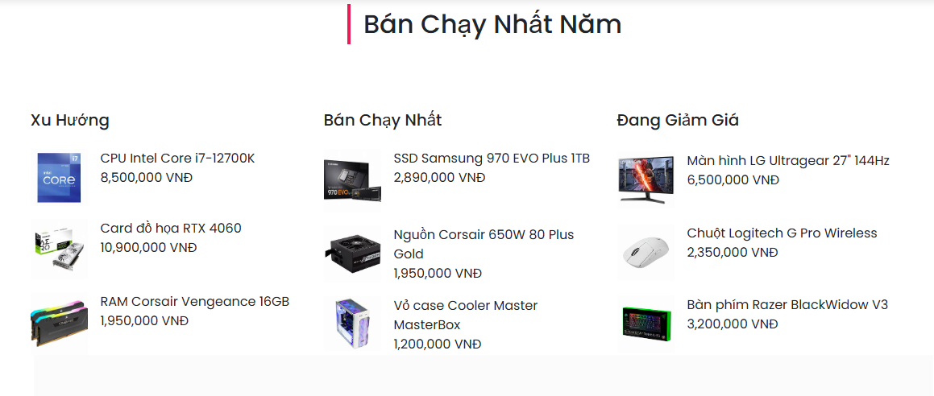

## Viết bài PR cho chủ đề SEO

***Nguyễn Thành PC - Điểm Đến Uy Tín Cho PC - Linh Kiện Máy Tính***

Bạn đang tìm kiếm nơi mua linh kiện máy tính uy tín và chất lượng? Hãy để Nguyễn Thành PC trở thành điểm đến đáng tin cậy của bạn! Chúng tôi cam kết mang đến cho bạn những sản phẩm linh kiện máy tính tốt nhất, dịch vụ khách hàng tuyệt vời và trải nghiệm mua sắm tuyệt đối hài lòng.

* **Đa Dạng Sản Phẩm Linh Kiện Máy Tính**

Nguyễn Thành PC tự hào cung cấp một danh mục đa dạng các linh kiện máy tính như CPU, GPU, RAM, ổ cứng SSD và nhiều hơn nữa. Chúng tôi hiểu rằng mỗi khách hàng đều có nhu cầu riêng biệt, vì vậy, tại Nguyễn Thành PC, bạn sẽ dễ dàng tìm thấy mọi thứ từ linh kiện đơn giản đến các bộ phận phức tạp để nâng cấp và lắp ráp máy tính của mình.

* **Chất Lượng Sản Phẩm Được Đảm Bảo**

Chất lượng là yếu tố hàng đầu tại Nguyễn Thành PC. Chúng tôi hợp tác với những nhà sản xuất hàng đầu trong ngành công nghiệp để mang đến cho bạn những sản phẩm chất lượng cao và bền bỉ. Tất cả sản phẩm đều được kiểm tra kỹ lưỡng trước khi đến tay khách hàng, đảm bảo bạn luôn nhận được những linh kiện tốt nhất.

* **Giá Cả Cạnh Tranh Và Ưu Đãi Hấp Dẫn**

Nguyễn Thành PC không chỉ cung cấp sản phẩm chất lượng mà còn có giá cả cạnh tranh. Chúng tôi thường xuyên cập nhật các chương trình khuyến mãi và ưu đãi đặc biệt để bạn có thể mua sắm một cách tiết kiệm. Đăng ký nhận bản tin của chúng tôi để không bỏ lỡ bất kỳ ưu đãi nào.

* **Dịch Vụ Khách Hàng Xuất Sắc**

Đội ngũ nhân viên chuyên nghiệp và tận tâm của Nguyễn Thành PC luôn sẵn sàng hỗ trợ bạn từ khâu tư vấn, chọn sản phẩm cho đến khi hoàn tất giao dịch. Chúng tôi luôn lắng nghe và giải đáp mọi thắc mắc của bạn một cách nhanh chóng và hiệu quả, mang đến trải nghiệm mua sắm tuyệt vời nhất.

* **Giao Hàng Nhanh Chóng Và An Toàn**

Nguyễn Thành PC cam kết giao hàng nhanh chóng và an toàn, giúp bạn nhận được linh kiện máy tính trong thời gian ngắn nhất. Chúng tôi hiểu rằng thời gian của bạn rất quý báu, vì vậy, chúng tôi luôn cố gắng tối ưu hóa quy trình giao hàng để đảm bảo sản phẩm đến tay bạn đúng hẹn.

* **Cam Kết Hậu Mãi Và Bảo Hành**

Chúng tôi hiểu rằng mua sắm linh kiện máy tính không chỉ dừng lại ở việc nhận hàng. Nguyễn Thành PC cung cấp chính sách hậu mãi và bảo hành chu đáo, giúp bạn yên tâm hơn khi sử dụng sản phẩm. Nếu gặp bất kỳ vấn đề nào, đừng ngần ngại liên hệ với chúng tôi để được hỗ trợ kịp thời.

Kết Luận

Nguyễn Thành PC không chỉ đơn thuần là một cửa hàng linh kiện máy tính, mà còn là người bạn đồng hành đáng tin cậy trong hành trình nâng cấp và tối ưu hóa hệ thống máy tính của bạn. Hãy ghé thăm trang web của chúng tôi ngay hôm nay để khám phá những sản phẩm chất lượng và dịch vụ khách hàng xuất sắc!

**-Nguyễn Thành PC - Đối Tác Tin Cậy Cho Mọi Nhu Cầu Linh Kiện Máy Tính-**

Nếu bạn có bất kỳ câu hỏi hoặc cần thêm thông tin, đừng ngần ngại liên hệ với chúng tôi qua hotline hoặc email. Chúng tôi luôn sẵn sàng phục vụ bạn!

**Tags:**

* Linh kiện máy tính
* Nâng cấp máy tính
* Mua linh kiện máy tính
* Linh kiện máy tính giá rẻ
* Linh kiện máy tính chất lượng
* Linh kiện máy tính TPHCM
* Linh kiện máy tính Hà Nội

## Phân tích và so sánh với đối thủ cạnh tranh

Phân tích đối thủ : Trang web GearVN

**Ưu điểm:**

1. **Tỷ lệ truy cập cao**: GearVN có lượng truy cập rất lớn, với hơn 2.3 triệu lượt truy cập hàng tháng. Điều này giúp tăng cường uy tín và thị phần của trang web.
2. **Tỷ lệ truy cập từ tìm kiếm tự nhiên cao**: GearVN nhận được 78.34% lượng truy cập từ tìm kiếm tự nhiên, cho thấy rằng trang web đã tối ưu hóa tốt cho từ khóa
3. **Đa dạng nội dung**: GearVN cung cấp nhiều nội dung liên quan đến PC, linh kiện máy tính và các sản phẩm công nghệ khác, giúp thu hút đa dạng khách hàng.
4. **Công nghệ hiện đại**: GearVN sử dụng các công nghệ hiện đại như Smart Recommender và Web Push, giúp tăng doanh số và tăng khả năng bán hàng.
5. **Thị phần lớn**: GearVN là một trong những bán lẻ IT hàng đầu tại Việt Nam, với mức độ nhận diện thương hiệu cao

**Nhược điểm:**

1. **Bounce Rate cao**: GearVN có tỷ lệ bỏ trang cao 44.32%, cho thấy một số người dùng có thể không tìm thấy nội dung họ muốn hoặc gặp khó khăn trong việc điều hướng trang web.
2. **Thời gian trung bình trên trang cao**: Thời gian trung bình trên trang của GearVN là 2 phút 25 giây, có thể cho thấy rằng người dùng có thể không tương tác lâu với trang web.
3. **Tỷ lệ truy cập từ mạng xã hội thấp**: GearVN có thể cần tăng cường sử dụng các kênh mạng xã hội để tăng lượng truy cập và tương tác với khách hàng.
4. **Cạnh tranh khốc liệt**: GearVN đối mặt với nhiều đối thủ cạnh tranh mạnh mẽ trong lĩnh vực bán hàng PC và linh kiện máy tính, điều này có thể làm giảm lợi thế SEO của trang web.
5. **Giá cả chưa hợp lý**: GearVN có phân giá cả cao hơn đối thủ, nhưng lại ít chương trình khuyến mãi, làm giảm đi tính cạnh tranh với các website khác

**Bảng so sánh website Nguyễn Thành PC và GearVN**

| **Yếu Tố SEO** | **Nguyễn Thành PC** | **GearVN** |
| --- | --- | --- |

|  |  |  |
| --- | --- | --- |
| **SEO Địa Phương (Local SEO)** | **Tốt**: Tích hợp schema LocalBusiness, giúp tối ưu hóa cho các kết quả tìm kiếm địa phương và thu hút khách hàng gần khu vực. | **Yếu**: Thiếu tối ưu hóa đầy đủ với các yếu tố SEO địa phương, có thể bỏ qua việc tối ưu hóa cho các cửa hàng bán lẻ và dịch vụ gần khu vực. |

|  |  |  |
| --- | --- | --- |
| **Tối Ưu Hóa Thẻ Tiêu Đề và Mô Tả** | **Tốt**: Tối ưu hóa thẻ tiêu đề và mô tả chi tiết cho từng sản phẩm và dịch vụ, giúp cải thiện hiệu quả tìm kiếm chính xác. | **Kém**: Mặc dù có tối ưu hóa thẻ tiêu đề, nhưng đôi khi thiếu sự chuyên sâu trong việc tối ưu hóa mô tả cho từng trang sản phẩm. |

|  |  |  |
| --- | --- | --- |
| **Trải Nghiệm Người Dùng (UX/UI)** | **Tốt**: Thiết kế đơn giản và dễ sử dụng, giúp khách hàng dễ dàng tìm kiếm sản phẩm và dịch vụ. | **Kém**: Thiết kế hiện đại nhưng quá nhiều yếu tố và thông tin có thể làm rối mắt và giảm trải nghiệm người dùng. |

|  |  |  |
| --- | --- | --- |
| **Phát Triển Nội Dung Blog** | **Tốt**: Đầu tư vào các bài viết blog có giá trị, giúp cải thiện SEO và xây dựng thương hiệu. | **Kém**: Thiếu sự đầu tư vào các bài viết blog, ít nội dung chuyên sâu và chưa tận dụng được tiềm năng SEO của blog. |

|  |  |  |
| --- | --- | --- |
| **Chiến Lược Liên Kết Ngoài (Backlinks)** | **Tốt**: Xây dựng liên kết chất lượng từ các trang web có uy tín trong ngành công nghệ, đặc biệt là từ các diễn đàn và trang review sản phẩm. | **Kém**: Các liên kết ngoài thường không tự nhiên và thiếu sự liên kết nội bộ chất lượng cao, ảnh hưởng đến hiệu quả SEO lâu dài. |

**Phân Tích Chi Tiết:**

* **SEO Địa Phương**: **Nguyễn Thành PC** có lợi thế với việc tối ưu hóa tốt cho SEO địa phương, nhờ vào việc sử dụng schema LocalBusiness. Điều này giúp các khách hàng địa phương dễ dàng tìm thấy cửa hàng. Ngược lại, **GearVN** chưa tối ưu tốt cho SEO địa phương, mặc dù có lượng khách hàng lớn nhưng chưa khai thác được thị trường địa phương.
* **Tối Ưu Hóa Thẻ Tiêu Đề và Mô Tả**: **Nguyễn Thành PC** chú trọng việc tối ưu hóa chi tiết các thẻ tiêu đề và mô tả cho mỗi sản phẩm và dịch vụ, từ đó nâng cao khả năng xuất hiện trong kết quả tìm kiếm có liên quan. Trong khi đó, **GearVN** đôi khi thiếu sự chuyên sâu trong việc tối ưu hóa mô tả cho từng sản phẩm, điều này có thể làm giảm khả năng hiển thị trên kết quả tìm kiếm.
* **Trải Nghiệm Người Dùng**: **Nguyễn Thành PC** tạo ra một trải nghiệm người dùng dễ dàng và trực quan. Với thiết kế đơn giản và dễ sử dụng, người dùng có thể nhanh chóng tìm kiếm và mua sản phẩm. **GearVN**, dù có thiết kế hiện đại nhưng đôi khi giao diện quá phức tạp và chứa quá nhiều thông tin, có thể khiến khách hàng cảm thấy rối mắt và khó tìm được sản phẩm mình muốn.
* **Phát Triển Nội Dung Blog**: **Nguyễn Thành PC** có chiến lược phát triển nội dung blog hiệu quả, giúp cung cấp thông tin giá trị và tăng cường SEO. **GearVN** lại thiếu nội dung blog phong phú, điều này khiến website thiếu sự hấp dẫn và khó tạo dựng uy tín lâu dài từ các bài viết chuyên sâu.
* **Chiến Lược Liên Kết Ngoài**: **Nguyễn Thành PC** có thể xây dựng chiến lược liên kết ngoài tự nhiên và chất lượng hơn, nhờ vào việc tạo các liên kết từ các trang web uy tín trong ngành công nghệ. **GearVN** mặc dù có một số liên kết ngoài nhưng chúng chưa tự nhiên và thiếu sự liên kết nội bộ chất lượng, điều này làm giảm hiệu quả SEO lâu dài.

## Đăng trang web lên mạng thông qua Github Pages

Bước 1: Tạo tài khoản GitHub

1. **Truy cập trang web GitHub**: Mở trình duyệt và đi tới GitHub.
2. **Tạo tài khoản**: Nếu bạn chưa có tài khoản GitHub, hãy đăng ký một tài khoản mới. Chọn “Sign up” và làm theo hướng dẫn để hoàn tất quá trình đăng ký.

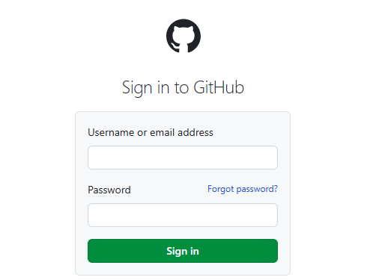

Bước 2: Tạo kho lưu trữ mới

1. **Đăng nhập vào GitHub**: Sử dụng tài khoản vừa tạo để đăng nhập.
2. **Tạo kho lưu trữ mới**: Trên trang chủ của GitHub, nhấn vào biểu tượng "+" ở góc phải trên cùng và chọn "New repository".

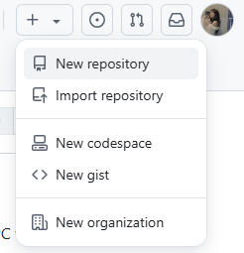

1. **Đặt tên kho lưu trữ**: Trong mục "Repository name", nhập tên kho lưu trữ của bạn. Nếu bạn muốn host trên trang chủ của mình, đặt tên theo định dạng username.github.io, với username là tên người dùng của bạn trên GitHub. Nếu không, bạn có thể đặt tên bất kỳ.

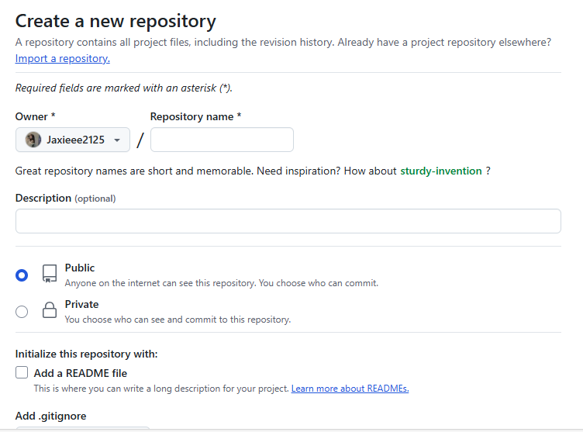

1. **Chọn Public hoặc Private**: Chọn “Public” để mọi người có thể truy cập trang web của bạn. Nếu chọn “Private”, bạn sẽ cần kích hoạt GitHub Pages cho kho lưu trữ riêng tư.
2. **Tạo kho lưu trữ**: Nhấn "Create repository".

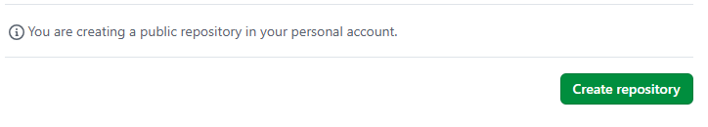

Bước 3: Thêm tệp HTML, CSS, và JavaScript vào kho lưu trữ

1. **Chuẩn bị tệp**: Tạo các tệp HTML, CSS, và JavaScript cho trang web của bạn. Đảm bảo bạn có tệp index.html vì GitHub Pages sẽ sử dụng tệp này làm trang chính.
2. **Mở terminal (hoặc command prompt)**: Điều hướng đến thư mục chứa tệp.
3. **Khởi tạo Git và thêm tệp**: Chạy các lệnh sau:

bash

git init

git add .

git commit -m "Initial commit"

git remote add origin https://github.com/yourusername/yourrepository.git

git push -u origin master

Thay yourusername bằng tên người dùng của bạn và yourrepository bằng tên kho lưu trữ vừa tạo.

Bước 4: Cài đặt GitHub Pages

1. **Truy cập vào kho lưu trữ**: Đi vào kho lưu trữ trên GitHub.
2. **Cài đặt GitHub Pages**: Nhấp vào tab “Settings” (Cài đặt).



1. **Tìm mục "Pages"**: Cuộn xuống phần "GitHub Pages".

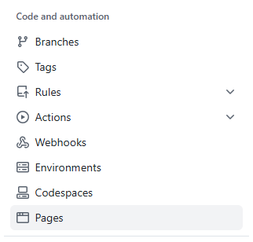

1. **Chọn nguồn**: Ở mục "Source", chọn “main” làm nhánh và thư mục root (thư mục gốc).

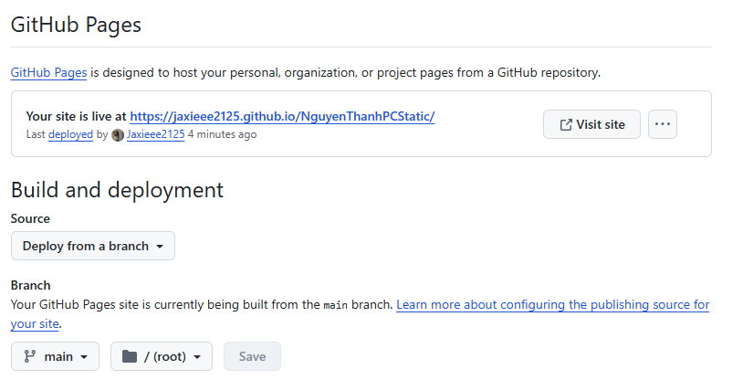

1. **Lưu thay đổi**: Nhấn “Save”.

Bước 5: Kiểm tra trang web

* **Truy cập trang web**: Sau vài phút, có thể truy cập trang web của mình qua URL: https://username.github.io/repository-name, thay username bằng tên người dùng của bạn và repository-name bằng tên kho lưu trữ.

Truy cập web của bài tập tại : [Nguyễn Thành PC - Mua Linh Kiện Máy Tính Chính Hãng](https://jaxieee2125.github.io/NguyenThanhPCStatic/)  
  
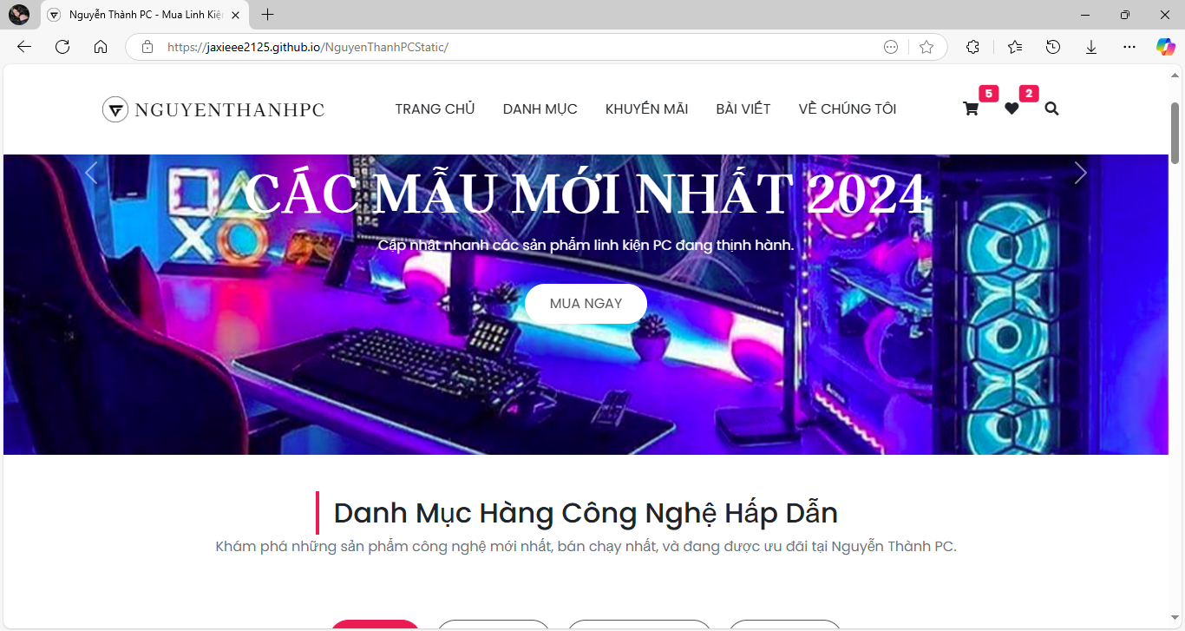

Bước 6: Cập nhật và duy trì

* **Cập nhật nội dung**: Khi bạn thay đổi nội dung trang web, chỉ cần đăng tệp lại lên kho lưu trữ bằng các lệnh Git (git add, git commit, git push). GitHub Pages sẽ tự động cập nhật trang web

# BÀI HỌC VÀ KẾT LUẬN

## Bài học rút ra từ nghiên cứu

Qua quá trình nghiên cứu và thực hiện các chiến lược tối ưu hóa công cụ tìm kiếm (SEO) cho trang web NguyenThanhPC, em đã rút ra được nhiều bài học quan trọng:

1. **Tầm quan trọng của nghiên cứu từ khóa**: Việc nghiên cứu từ khóa chi tiết giúp xác định đúng các từ khóa mục tiêu, từ đó tối ưu hóa nội dung một cách hiệu quả và nhắm đúng vào đối tượng khách hàng tiềm năng. Sử dụng các công cụ nghiên cứu từ khóa như Google Keyword Planner, Ahrefs và SEMrush đã chứng minh là rất hiệu quả trong việc tìm ra các từ khóa có lượng tìm kiếm cao và mức độ cạnh tranh hợp lý.
2. **Nội dung chất lượng là yếu tố then chốt**: Nội dung phong phú, hữu ích và thường xuyên cập nhật không chỉ giúp cải thiện thứ hạng trang web mà còn tăng cường trải nghiệm người dùng và giữ chân họ lâu hơn trên trang. Đặc biệt, việc tạo ra các bài viết chuyên sâu và hữu ích về các sản phẩm linh kiện máy tính đã thu hút được nhiều lượt truy cập và tạo dựng uy tín cho trang web.
3. **Liên kết chất lượng nâng cao uy tín trang web**: Backlinks từ các trang web uy tín khác có ảnh hưởng rất lớn đến thứ hạng của trang web. Việc xây dựng chiến lược liên kết hiệu quả, bao gồm cả việc hợp tác với các blogger và trang web liên quan, đã giúp cải thiện đáng kể uy tín và khả năng tìm thấy của NguyenThanhPC trên công cụ tìm kiếm.
4. **Trải nghiệm người dùng là ưu tiên hàng đầu**: Tốc độ tải trang nhanh, thiết kế giao diện thân thiện và khả năng tương thích trên các thiết bị di động là các yếu tố quan trọng trong việc nâng cao trải nghiệm người dùng. Những cải tiến này không chỉ giúp giữ chân người dùng mà còn có tác động tích cực đến thứ hạng SEO.
5. **Đo lường và theo dõi liên tục để tối ưu hóa**: Sử dụng các công cụ phân tích như Google Analytics và Google Search Console để theo dõi hiệu suất của các chiến lược SEO đã giúp chúng tôi điều chỉnh kịp thời và đưa ra các quyết định chính xác để tối ưu hóa trang web. Các chỉ số như lượt truy cập, tỷ lệ thoát trang và thứ hạng từ khóa đã cung cấp những thông tin quý giá để đánh giá hiệu quả và tiến độ của các hoạt động SEO.

## Đề xuất cho tương lai

Dựa trên những kết quả và bài học rút ra từ nghiên cứu này, chúng tôi đưa ra một số đề xuất cho tương lai nhằm tiếp tục cải thiện và duy trì hiệu quả của chiến lược tối ưu hóa công cụ tìm kiếm (SEO) cho trang web bán linh kiện máy tính NguyenThanhPC:

1. **Cập nhật và mở rộng nội dung liên tục**: Để duy trì và cải thiện thứ hạng, trang web cần thường xuyên cập nhật nội dung hiện có và tạo ra nội dung mới, phong phú và liên quan đến xu hướng và nhu cầu của thị trường. Việc này không chỉ giúp thu hút lượng truy cập mới mà còn giữ chân người dùng hiện tại.
2. **Nâng cao chất lượng liên kết (backlinks)**: Tiếp tục xây dựng các liên kết chất lượng cao từ các trang web uy tín và có liên quan. Điều này có thể đạt được thông qua việc tạo dựng mối quan hệ với các đối tác, blogger và các trang web ngành. Đồng thời, cần kiểm tra và loại bỏ các liên kết xấu có thể ảnh hưởng đến uy tín của trang web.
3. **Tối ưu hóa trải nghiệm người dùng**: Đầu tư vào cải thiện trải nghiệm người dùng thông qua việc tối ưu hóa tốc độ tải trang, thiết kế giao diện thân thiện và tương thích trên mọi thiết bị. Việc đảm bảo trang web hoạt động mượt mà và dễ dàng điều hướng sẽ giúp giữ chân người dùng và tăng tỷ lệ chuyển đổi.
4. **Sử dụng công nghệ mới và trí tuệ nhân tạo (AI)**: Áp dụng các công nghệ mới và trí tuệ nhân tạo để phân tích dữ liệu và tối ưu hóa chiến lược SEO. Các công cụ AI có thể giúp dự đoán xu hướng, tự động hóa quy trình nghiên cứu từ khóa và đánh giá hiệu quả của các chiến dịch SEO.
5. **Theo dõi và phân tích liên tục**: Sử dụng các công cụ phân tích như Google Analytics và Google Search Console để theo dõi hiệu suất trang web và các chiến lược SEO. Dựa trên các dữ liệu thu thập được, cần thực hiện các điều chỉnh kịp thời để tối ưu hóa chiến lược và cải thiện hiệu quả.
6. **Đào tạo và phát triển kỹ năng cho đội ngũ SEO**: Đảm bảo rằng đội ngũ nhân viên có kiến thức và kỹ năng cập nhật về SEO bằng cách tham gia các khóa đào tạo, hội thảo và theo dõi các xu hướng mới trong ngành. Điều này giúp đội ngũ SEO luôn sẵn sàng ứng phó với các thay đổi thuật toán của công cụ tìm kiếm và duy trì hiệu quả chiến lược SEO.
7. **Tích hợp SEO với các chiến lược tiếp thị khác**: Kết hợp SEO với các chiến lược tiếp thị khác như tiếp thị nội dung, tiếp thị qua mạng xã hội và quảng cáo trả phí để tạo ra một chiến lược tiếp thị toàn diện và hiệu quả hơn. Sự tích hợp này sẽ giúp tăng cường sự hiện diện trực tuyến và nâng cao khả năng tiếp cận khách hàng mục tiêu.

## Kết luận

Tổng kết lại, nghiên cứu này đã minh chứng rằng một chiến lược SEO toàn diện và liên tục cải thiện có thể mang lại những kết quả đáng kể cho trang web bán linh kiện máy tính NguyenThanhPC. Việc hiểu rõ và áp dụng các yếu tố then chốt của SEO, cùng với việc đo lường và điều chỉnh liên tục, là chìa khóa để đạt được thành công bền vững trong môi trường cạnh tranh khốc liệt của tiếp thị kỹ thuật số.

# TÀI LIỆU THAM KHẢO

**Tài liệu SEO bằng tiếng Việt:**

1. **Công ty HEROSEO**: Công ty SEO uy tín tại Việt Nam, cung cấp các dịch vụ SEO và vận hành website chuyên nghiệp. Bạn có thể tìm hiểu thêm tại trang web của họ tại đây.
2. **Leading Digital Vietnam**: Công ty Digital Marketing và SEO tại TP.HCM, cung cấp các dịch vụ SEO và quản lý tạo ra kết quả hiệu quả. Bạn có thể xem chi tiết tại trang web của họ tại đây.

**Tài liệu SEO bằng tiếng Anh:**

1. **Moz - What Is SEO?**: Moz cung cấp hướng dẫn và các công cụ SEO miễn phí, giúp bạn hiểu rõ hơn về SEO và cải thiện hiệu suất trang web của mình. Bạn có thể tham khảo tài liệu này tại đây.
2. **Style Factory - 10 Free SEO Resources**: Style Factory cung cấp danh sách 10 tài liệu SEO miễn phí giúp bạn cải thiện hiểu biết và tăng tính hiển thị của trang web trên các công cụ tìm kiếm. Bạn có thể đọc thêm tại đây.